**『InnerPeace』**

**시스템요구사항명세서**

**Revision History**

|  |  |  |  |
| --- | --- | --- | --- |
| **날짜** | **버전** | **작성 / 변경 / 추가 내역** | **승인자** |
| 2023-11-18 | 1.0 | 문서 최초 작성 |  |
| 2023-12-08 | 1.1 | 힐러 게시글 보기 다이어그램 수정 |  |
| 2023-12-18 | 1.2 | 힐러 타유저페이지 다이어그램 수정 |  |
| 2023-12-18 | 1.3 | 4-2) 힐러 패키지 게시글 보기, 검색, 작성, 마이페이지 내용 수정 |  |

**요구사항명세서**

**(SOFTWARE REQUIREMENTS SPECIFICATION)**

# **1.** **개요 (INTRODUCTION)**

## **1) 목적 (Purpose)**

 본 문서는 대구대학교 산학협력단에서 주관하는 프레임워크 기반 자바 웹 개발자 양성 과정으로서 InnerPeace를 위한 소프트웨어 요구사항 명세서이다.

힐링을 중점으로 둔 핵심 소셜네트워크로써 나만의 힐링 포인트를 공유하고 타인과 소통할 수 있는 시스템 요구사항명세서를 작성한다.

본 명세서에 기재된 내용을 바탕으로 서비스의 기능을 추후 설계 및 구현한다.

## **2) 참조 문서 (References)**

## **3) 요구사항 양식 (Format)**

■ **유스케이스 테이블**

|  |  |  |  |  |  |  |  |
| --- | --- | --- | --- | --- | --- | --- | --- |
| **Use Case ID:** | | USECASE 번호 | | | | | |
| **Use Case Name:** | | USECASE 이름 | | | | | |
| **Created By:** | | 생성자 | | **Last Updated By:** | | 수정한 사람 | |
| **Date Created:** | | 생성 날짜 | | **Date Last Updated:** | | 수정한 날짜 | |
| **Actors:** | | 시스템과 직접적으로 연결된 사람 | | | | | |
| **Description:** | | Usecase 설명 | | | | | |
| **Preconditions:** | | 선행 조건 | | | | | |
| **Post-conditions:** | | 후행 조건 | | | | | |
| **Normal Course:** | | 시나리오 | | | | | |
| **Alternative Courses:** | | 대안 시나리오 | | | | | |
| **Exceptions:** | | 예외 사항 | | | | | |
| **Includes:** | | 다른 Usecase와 연관도 | | | | | |
| **Priority:** | | 시스템의 중요도 (낮음 1, 높음 5) | | | | | |
| **Assumptions:** | | 사용자의 적응 상태 가정 | | | | | |
| **Sequence Diagram** | | 이벤트 흐름도 | | | | | |

# **2.** **기능적 요구사항(Functional requirements)**

## **Actor 정의(Overview)**

|  |  |
| --- | --- |
| **액터** | **개요** |
| **관리자** | 관리자는 게시물 삭제,댓글 삭제, 신고내역 확인, FAQ의 답변 공지사항 작성 규칙 수정 이 가능하다.  관리자는 웹 사이트를 이용하는 이용자를 관리할 수 있다. |
| **힐러** | 힐러는 게시물의 읽기/등록/삭제/수정/신고, 댓글의 작성/수정/삭제, 마이페이지에서 탈퇴/프로필 수정/계정정보 수정을 이용할 수 있다. |
| **비회원** | 로그인을 하지 않고 이용하는 유저  로그인, 회원가입, 아이디 비밀번호 찾기와, 게시글 을 볼수만 있다. |

|  |  |  |  |  |
| --- | --- | --- | --- | --- |
| **액터** | **패키지이름** | **패키지ID** | **유스케이스이름** | **유스케이스ID** |
| 관리자 | 관리자 헤더 | Admin_Header | 관리자 헤더 | a_header |
| 관리자 페이지 | Admin_Page | 관리자 페이지 | a_page |
| 관리자 1:1문의 | a_inquiry |
| 관리자 공지사항 | a_announcement |
| 관리자 FNQ | a_FNQ |
| 관리자 규칙 | a_rule |
| 관리자 페이지 | Admin_Page | 관리자 신고 | a_report |
| 관리자 정보 | Admin_Info | 관리자 로그인 | a_login |
| 팔로우 | Admin_Follow | 관리자 팔로워 | a_follower |
| 관리자 팔로잉 | a_following |
| 관리자 게시글 | Admin_Board | 관리자 게시글 보기 | a_lookboard |
| 관리자 게시글 목록 보기 | a_lookboardlist |
| 관리자 게시글 검색 | a_searchboard |
| 관리자 유저페이지 | Admin_UserPage | 관리자 타유저 페이지 | a_oUserpage |
| 힐러 | 힐러 헤더 | Healer_Header | 힐러 헤더 | h_header |
| 힐러 고객센터 | Healer_Ccenter | 힐러 고객센터 | h_Ccenter |
| 힐러 1:1 문의 | h_inquiry |
| 힐러 공지사항 | h_announcemet |
| 힐러 FNQ | h_FNQ |
| 힐러 규칙 | h_rule |
| 힐러 팔로우 | Healer_Follow | 힐러 팔로워 | h_follower |
| 힐러 팔로잉 | h_following |
| 힐러 게시글 | Healer_Board | 힐러 게시글 보기 | h_lookboard |
| 힐러 게시글 목록 보기 | h_lookboardlist |
| 힐러 게시글 검색 | h_searchboard |
| 힐러 게시글 작성 | h_writeboard |
| 힐러 유저페이지 | Healer_UserPage | 힐러 마이페이지 | h_mypage |
| 힐러 타유저 페이지 | h_oUserpage |
| 힐러 정보 | Healer_Info | 힐러 내정보 수정 | h_myinfoupdate |
| 힐러 프로필 수정 | h_profileupdate |
| 힐러 메시지 | Healer_DM | 힐러 다이렉트 메시지 | h_dm |
| 비회원 | 비회원 헤더 | Guest_Header | 비회원 헤더 | g_header |
| 비회원 정보 | Guest_Info | 비회원 로그인 | g_login |
| 비회원 아이디 비밀번호 찾기 | g_findIdPw |
| 비회원 회원 가입 | g_regist |
| 비회원 게시글 | Guest_Board | 비회원 게시글 검색 | g_searchboard |
| 비회원 게시글 보기 | g_lookboard |
| 비회원 게시글 목록 보기 | g_lookboardlist |
| 비회원 팔로우 | Guest_Follow | 비회원 팔로워 | g_follower |
| 비회언 팔로잉 | g_following |
| 비회원 유저페이지 | Guest_Follow | 비회원 타유저 페이지 | g_Ouserpage |

## **USECASE PACKAGE 개요 (Overview)**

요구사항명세서에 기술한 고객 요구 사항의 상세 관리를 위하여 아래와 같이 패키지 단위로 정의하고 이를 이용한다.

|  |  |  |
| --- | --- | --- |
| **액터** | **패키지 명** | **설명** |
| **관리자** | 관리자 헤더 | 관리자 페이지, 로그아웃, 게시글 검색, 게시글 목록 보기 기능으로 가는 기능 |
| 관리자 페이지 | 1:1문의사항 답변, 공지사항 작성, FNQ 작성, 규칙 수정, 신고 내역 확인을 확인하고 처리 할 수 있는 기능 |
| 관리자 정보 | 관리자 로그인 기능 |
| 관리자 팔로우 | 다른 유저의 팔로우 팔로워 들을 보는 기능 |
| 관리자 게시글 | 게시글을 검색,  게시글 목록, 게시글을 볼 수 있는 기능  게시글, 댓글을 삭제 할 수 있음 |
| 관리자 유저페이지 | 다른 유저 페이지를 볼 수 있는 기능  여기서 차단 가능 |

|  |  |  |
| --- | --- | --- |
| **액터** | **패키지 명** | **설명** |
| **힐러** | 힐러 헤더 | 마이페이지, 고객센터, 게시글 작성, 게시글 검색, 게시글 목록 보기 기능으로 가는 기능 |
| 힐러 고객센터 | 1:!문의사항 작성, 공지사항 확인, FNQ 확인 규칙 확인, 등을 할수 있는 기능 |
| 힐러 팔로우 | 자신의 팔로우 팔로워와 다른 힐러의 팔로우 팔로워를 보는 기능 |
| 힐러 게시글 | 게시글 작성, 게시글 검색, 게시글 보기, 게시글 목록 보기등을 할 수 있는 기능 |
| 힐러 유저페이지 | 자신의 페이지와 다른 유저의 페이지를 볼수 있는기능 다른 유저의 페이지에서 팔로우 가능 그 유저가 작성한 글과 팔로우 팔로워 수 확인가능 마이페이지에서 로그아웃 가능 |
| 힐러 정보 | 자신의 프로필 정보와 계정정보를 수정할 수 있다. |
| 힐러 메시지 | 다른 유저와 다이렉트 메시지를 주고 받을 수 있는 기능 |

|  |  |  |
| --- | --- | --- |
| **액터** | **패키지 명** | **설명** |
| **비회원** | 비회원 헤더 | 게시글 목록 보기, 게시글 검색, 로그인 기능으로 가는 기능 |
| 비회원 정보 | 로그인, 회원가입, 아이디 비밀번호 찾는 기능 |
| 비회원 게시글 | 게시글 검색, 게시글 보기, 게시글 목록을 볼 수 있는 기능 |
| 비회원 팔로우 | 다른 힐러들의 팔로잉 팔로워를 볼 수 있는 기능 |
| 비회원 유저페이지 | 다른 유저의 페이지를 볼 수 있는 기능 |

## **USECASE MODELING**

## **4)USECASE 명세서**

## 4.1) 관리자 패키지

## 관리자 헤더 패키지: 관리자 헤더에 있는 기능들로 이동시켜줌

## 관리자 헤더 다이어그램

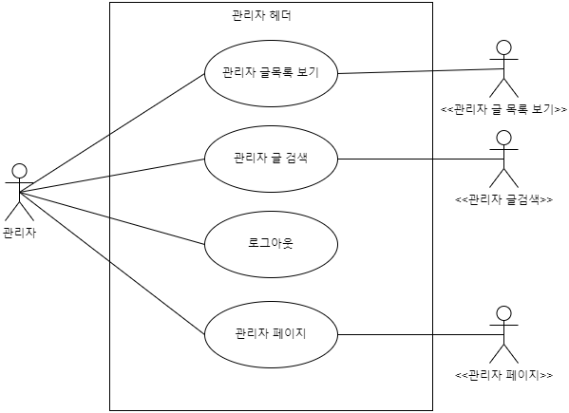

**관리자 헤더**

|  |  |  |  |  |
| --- | --- | --- | --- | --- |
| **Use Case ID:** | | a_header | | |
| **Use Case Name:** | | 관리자 헤더 | | |
| **Created By:** | 이정민 | | **Last Updated By:** | 이정민 |
| **Date Created:** | 2023-11-18 | | **Date Last Updated:** | 2023-11-18 |
| **Actors:** | 관리자 | | | |
| **Description:** | 이 USECASE는 관리자가 헤더를 이용할 때 사용된다. | | | |
| **Preconditions:** | 관리자 헤더를 이용할려고 하는 상태 | | | |
| **Post-conditions:** | 관리자 헤더 사용자 인터페이스를 출력함 | | | |
| **Normal Course:** | 1-1. 관리자 글목록 보기 버튼 클릭  1-2. 관리자 글목록 페이지로 이동함  2-1. 로그아웃 버튼 클릭  2-2. 로그아웃과 동시에 이너피스 시작페이지로 이동 | | | |
| **Alternative Courses:** | S1: 관리자 글목록 보기 버튼뿐만아니라 관리자 글검색, 관리자페이지버튼도 클릭하여 이동가능 | | | |
| **Exceptions:** | E1 : 정상흐름에서 버튼에 맞는 시스템을 찾지 못하였을경우   1. 존재하지 않는 페이지입니다. 메시지 출력 | | | |
| **Includes:** | 관리자 글 목록 보기, 관리자 글 검색, 관리자 페이지 | | | |
| **Priority:** | 4 | | | |
| **Assumptions:** | 없음 | | | |

## 관리자 페이지 패키지: 관리자 페이지를 출력해줌

## 관리자 페이지 다이어그램

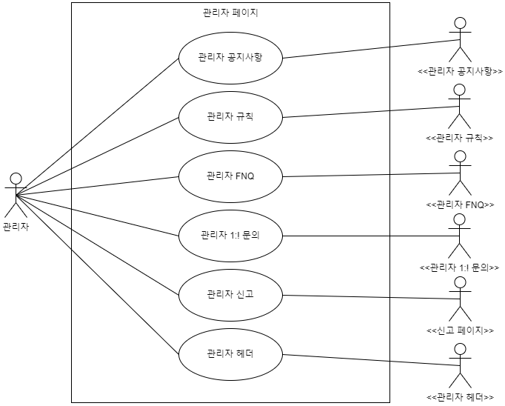

|  |  |  |  |  |
| --- | --- | --- | --- | --- |
| **Use Case ID:** | | a_page | | |
| **Use Case Name:** | | 관리자 페이지 | | |
| **Created By:** | 이정민 | | **Last Updated By:** | 이정민 |
| **Date Created:** | 2023-11-18 | | **Date Last Updated:** | 2023-11-18 |
| **Actors:** | 관리자 | | | |
| **Description:** | 이 USECASE는 관리자가 관리자 페이지를 볼 때 사용된다. | | | |
| **Preconditions:** | 관리자는 헤더를 통해 넘어온 상태 | | | |
| **Post-conditions:** | 다른 시스템을 호출하여 불러옴 | | | |
| **Normal Course:** | 1-1, 관리자 공지사항 버튼을 클릭  1-2. 관리자 공지사항 페이지로 이동 | | | |
| **Alternative Courses:** | S1 : 관리자 공지사항 뿐만 아니라 관리자 규칙, 관리자 FNQ, 관리자 1:1문의, 관리자 신고 페이지로도 이동가능  S2 : 모든 정상흐름중 관리자 헤더를 이용 다른 시스템으로 이동가능 | | | |
| **Exceptions:** | E1: 정상흐름중 이용할 시스템으로 이동하지 못하였을경우   1. 존재하지 않는 페이지입니다. 메시지 출력 | | | |
| **Includes:** | 관리자 공지사항, 관리자 규칙, 관리자 FNQ, 관리자 1:1문의, 관리자 신고, 관리자 헤더 | | | |
| **Priority:** | 4 | | | |
| **Assumptions:** | 없음 | | | |

## 관리자 1:1문의 다이어그램

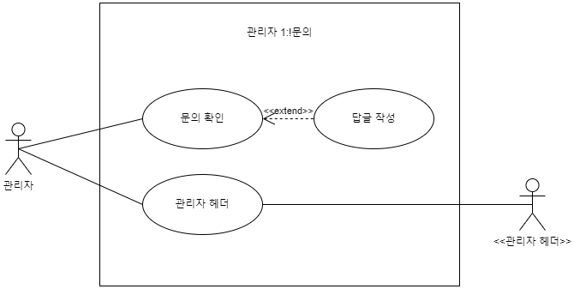

|  |  |  |  |  |
| --- | --- | --- | --- | --- |
| **Use Case ID:** | | a_inquiry | | |
| **Use Case Name:** | | 관리자 1:1 문의 | | |
| **Created By:** | 이정민 | | **Last Updated By:** | 이정민 |
| **Date Created:** | 2023-11-18 | | **Date Last Updated:** | 2023-11-18 |
| **Actors:** | 관리자 | | | |
| **Description:** | 이 USECASE는 관리자가 1:1문의에 답변할 때 사용된다. | | | |
| **Preconditions:** | 관리자가 관리자페이지에서 넘어온 상태 | | | |
| **Post-conditions:** | 1:1문의 목록 출력  관리자 헤더 출력 | | | |
| **Normal Course:** | 1. 문의 글 목록을 클릭 2. 문의 글 내용을 확인 3. 문의 글 답변 작성을 클릭 4. 답변 내용을 작성 5. 작성완료 버튼을 클릭 6. 문의 글 답변 작성 완료 | | | |
| **Alternative Courses:** | S1 : 정상흐름중 답변글을 작성하다 취소가 가능하다.  S2 : 모든 정상흐름중 관리자 헤더를 이용 다른 시스템으로 이동가능 | | | |
| **Exceptions:** | E1 : 답변글 클릭하여 확인할때, 답변글을 작성할때 문의글이 없을 경우   1. 존재하지않는 문의글 입니다. 메시지 출력   E2 : 답변글 작성완료 버튼을 클릭할때 답변내용이 없을 겨   1. 답변 내용이 없습니다. 메시지 출력 | | | |
| **Includes:** | 관리자 헤더 | | | |
| **Priority:** | 3 | | | |
| **Assumptions:** | 없음 | | | |

## 관리자 공지사항 다이어그램

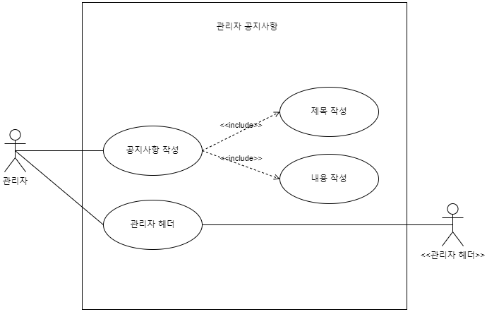

|  |  |  |  |  |
| --- | --- | --- | --- | --- |
| **Use Case ID:** | | admin_Announcement | | |
| **Use Case Name:** | | 관리자 공지사항 | | |
| **Created By:** | 이정민 | | **Last Updated By:** | 이정민 |
| **Date Created:** | 2023-11-18 | | **Date Last Updated:** | 2023-11-18 |
| **Actors:** | 관리자 | | | |
| **Description:** | 이 USECASE는 관리자가 공지사항을 작성할 때 사용된다. | | | |
| **Preconditions:** | 관리자가 관리자 페이지에서 넘어온 상태 | | | |
| **Post-conditions:** | 관리자 공지사항 페이지 출력 | | | |
| **Normal Course:** | 1. 공지사항 작성버튼 클릭 2. 제목과 내용을 입력 3. 작성 버튼을 클릭 4. 공지사항 작성 완료 | | | |
|
| **Alternative Courses:** | S1 : 정상흐름중 공지사항 작성전에 취소할 수 있음  S2 : 모든 정상흐름중 관리자 헤더를 이용 다른 시스템으로 이동가능 | | | |
| **Exceptions:** | E1 : 작성버튼 클릭시 제목이 없을경우   1. 제목이 없습니다. 메시지 출력   E2 : 작성버튼 클릭시 내용이 없을경우   1. 내용이 없습니다. 메시지 출력 | | | |
| **Includes:** | 관리자 헤더 | | | |
| **Priority:** | 3 | | | |
| **Assumptions:** | 없음 | | | |

## 관리자 FNQ 다이어그램

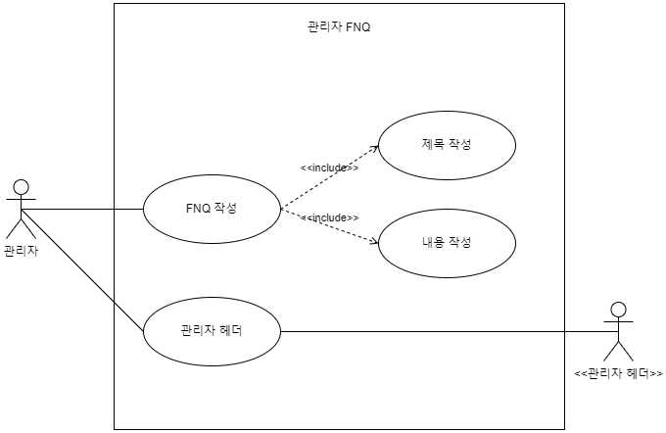

|  |  |  |  |
| --- | --- | --- | --- |
| **Use Case ID:** | a_FNQ | | |
| **Use Case Name:** | 관리자 FNQ | | |
| **Created By:** | 이정민 | **Last Updated By:** | 이정민 |
| **Date Created:** | 2023-11-18 | **DateLast Updated:** | 2023-11-18 |
| **Actors:** | 관리자 | | |
| **Description:** | 이 USECASE는 관리자가 FNQ를 작성할때 사용된다. | | |
| **Preconditions:** | 관리자가 관리자페이지에서 넘어온 상태 | | |
| **Post-conditions:** | FAQ를 위한 페이지 출력 | | |
| **Normal Course:** | 1. FNQ 작성 버튼을 한다. 2. 제목과 내용을 작성한다. 3. 작성 버튼을 클릭 4. FNQ 작성 완료. | | |
| **Alternative Courses:** | S1 : 정상흐름중 작성완료 전에 작성을 취소할 수 있다.  S2 : 모든 정상흐름중 관리자 헤더를 이용 다른 시스템으로 이동가능 | | |
| **Exceptions:** | E1 : 작성버튼 클릭시 제목이 없을경우   1. 제목이 없습니다. 메시지 출력   E2 : 작성버튼 클릭시 내용이 없을경우   1. 내용이 없습니다. 메시지 출력 | | |
| **Includes:** | 관리자 헤더 | | |
| **Priority:** | 3 | | |
| **Assumptions:** | 없음. | | |

## 관리자 규칙 다이어그램

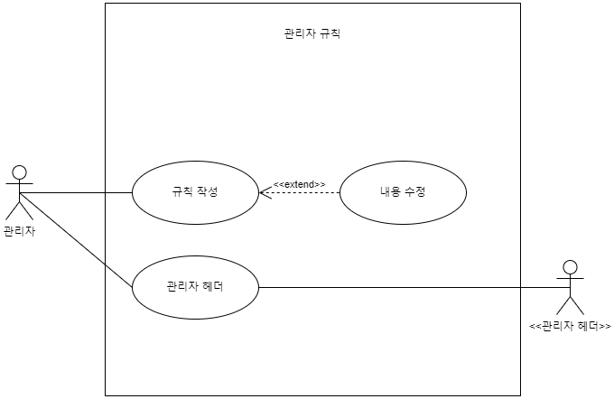

|  |  |  |  |
| --- | --- | --- | --- |
| **Use Case ID:** | a_rule | | |
| **Use Case Name:** | 관리자 규칙 | | |
| **Created By:** | 이정민 | **Last Updated By:** | 이정민 |
| **Date Created:** | 2023-11-18 | **DateLast Updated:** | 2023-11-18 |
| **Actors:** | 관리자 | | |
| **Description:** | 이 USECASE는 관리자가 사이트 이용규칙을 수정할때 사용된다. | | |
| **Preconditions:** | 관리자가 관리자페이지에서 넘어온 상태 | | |
| **Post-conditions:** | 관리자 규칙 수정을 위한 페이지 출력 | | |
| **Normal Course:** | 1. 규칙 확인 2. 규칙 수정버튼 클릭 3. 규칙 내용 수정 4. 수정 확인 버튼 클릭 5. 규칙 수정 완료 | | |
| **Alternative Courses:** | S1 : 정상흐름중 수정확확인 전에 규칙 수정 취소 가능  S2 : 모든 정상흐름중 관리자 헤더를 이용 다른 시스템으로 이동가능 | | |
| **Exceptions:** | 없음 | | |
| **Includes:** | 관리자 헤더 | | |
| **Priority:** | 3 | | |
| **Assumptions:** | 없음. | | |

## 관리자 신고 다이어그램

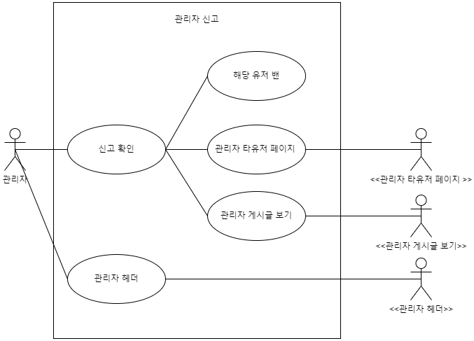

|  |  |  |  |  |
| --- | --- | --- | --- | --- |
| **Use Case ID:** | | a_report | | |
| **Use Case Name:** | | 관리자 신고 | | |
| **Created By:** | 이정민 | | **Last Updated By:** | 이정민 |
| **Date Created:** | 2023-11-18 | | **DateLast Updated:** | 2023-11-18 |
| **Actors:** | 관리자 | | | |
| **Description:** | 이 USECASE는 관리자가 신고사항을 확인하고 처리할때 이용된다. | | | |
| **Preconditions:** | 관리자가 관리자페이지에서 넘어온 상태 | | | |
| **Post-conditions:** | 관리자 신고 페이지 출력 | | | |
| **Normal Course:** | 1-1. 신고내역 확인  1-2. 헤당유저 차단  2-1. 신고내역확인  2-1. 해당유저 페이지로 이동  3-1. 신고내역확인  3-2. 해당 게시글 보기로 이동 | | | |
|
| **Alternative Courses:** | S1 : 모든 정상 흐름 중 관리자 헤더를 이용 다른 시스템으로 이동가능 | | | |
| **Exceptions:** | E1 : 해당 유저페이지로 이동중 해당 유저의 데이터가 없어지면   1. 존재하지 않는 사용자입니다. 메시지 출력   E2 : 해당 게시글로 이동중 게시글이 없어지면   1. 존재하지 않는 게시글 입니다. 메시지 출력   E3 : 차단 버튼을 클릭했을시 이미 차단되어있는 유저이면   1. 이미 차단된 유저입니다, 메시지 출력 | | | |
| **Includes:** | 관리자 게시글 보기, 관리자 타유저 페이지 | | | |
| **Priority:** | 3 | | | |
| **Assumptions:** | 없음 | | | |

## 관리자 정보 패키지: 관리자 로그인을 위한 패키지

## 관리자 로그인 다이어그램

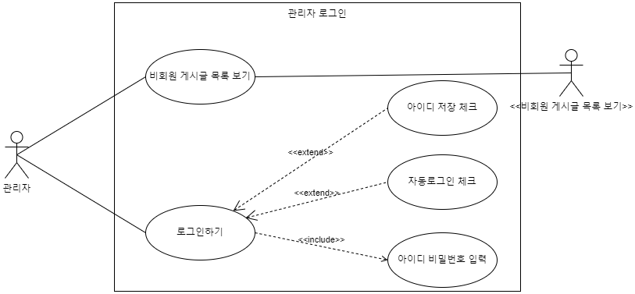

|  |  |  |  |  |
| --- | --- | --- | --- | --- |
| **Use Case ID:** | | a_login | | |
| **Use Case Name:** | | 관리자 로그인 | | |
| **Created By:** |  | | **Last Updated By:** |  | |
| **Date Created:** | 2023-11-18 | | **Date Last Updated:** | 2023-11-18 | |
| **Actors:** | 관리자 | | | | |
| **Description:** | 이 USECASE는 관리자가 로그인 할때 이용된다. | | | | |
| **Preconditions:** | 관리자 로그인 페이지를 url 로 쳐서 넘어온 상태 | | | | |
| **Post-conditions:** | 관리자 로그인 페이지 출력 | | | | |
| **Normal Course:** | 1. 아이디 비밀번호 입력 2. 로그인 버튼 클릭 3. 로그인 성공 | | | | |
| **Alternative Courses:** | S1: 정상실행중 아이디저장, 자동로그인 체크박스를 체크할 수 있다.  S2 : 이너피스버튼을 클릭하여 비회원 게시글 목록보기 호출가능 | | | | |
| **Exceptions:** | E1: 로그인 버튼 클릭시 아이디를 입력하지 않았을 경우   1. 아이디가 입력되지 않았습니다. 메시지 출력   E2 : 로그인 버튼 클릭시 비밀번호가 입력되지 않았을경우   1. 비밀번호가 입력되지 않았습니다. 메시지 출력   E3 : 로그인 버튼 클릭시 아이디 비밀번호가 틀렸을 경우   1. 아이디 비밀번호가 틀렸습니다. 메시지 출력 | | | | |
| **Includes:** | 비회원 게시글 목록 | | | | |
| **Priority:** | 4 | | | | |
| **Assumptions:** | 없음 | | | | |

## 관리자 팔로우 패키지: 관리자 팔로우를 위한 패키지

## 관리자 팔로워 다이어그램

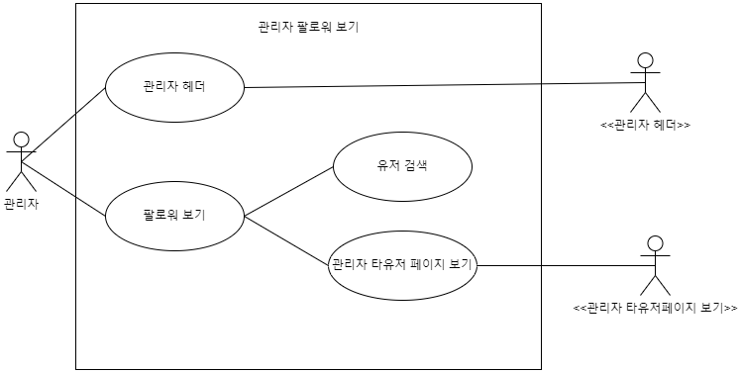

|  |  |  |  |
| --- | --- | --- | --- |
| **Use Case ID:** | a_follower | | |
| **Use Case Name:** | 관리자 팔로워 | | |
| **Created By:** | 이정민 | **Last Updated By:** | 이정민 |
| **Date Created:** | 2023-11-18 | **DateLast Updated:** | 2023-11-18 |
| **Actors:** | 관리자 | | |
| **Description:** | 이 USECASE는 관리자가 팔로워를 볼때 이용된다. | | |
| **Preconditions:** | 타유저페이지에서 팔로워를 클릭해서 이동한 상태 | | |
| **Post-conditions:** | 해당 유저 팔로워 출력 | | |
| **Normal Course:** | 1-1. 유저네임으로 팔로워 검색가능  2-1. 팔로워를 클릭  2-2. 해당 유저페이지로 이동가능 | | |
| **Alternative Courses:** | S1 : 모든 정상흐름중 관리자 헤더를 이용 다른 시스템으로 이동가능 | | |
| **Exceptions:** | E1 : 해당 유저페이지로 이동중 유저가 존재하지 않을경우   1. 존재하지않는 사용자입니다. 메시지 출력 | | |
| **Includes:** | 관리자 헤더, 관리자 타유저 페이지 | | |
| **Priority:** | 2 | | |
| **Assumptions:** | 없음. | | |

## 관리자 팔로우 다이어그램

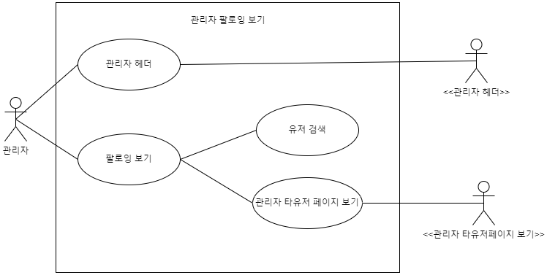

|  |  |  |  |
| --- | --- | --- | --- |
| **Use Case ID:** | a_following | | |
| **Use Case Name:** | 관리자 팔로잉 | | |
| **Created By:** | 이정민 | **Last Updated By:** | 이정민 |
| **Date Created:** | 2023-11-18 | **DateLast Updated:** | 2023-11-18 |
| **Actors:** | 관리자 | | |
| **Description:** | 이 USECASE는 관리자가 팔로잉를 볼때 이용된다. | | |
| **Preconditions:** | 관리자 타유저 페이지에서 팔로잉을 클릭 | | |
| **Post-conditions:** | 해당 유저 팔로잉 목록 출력 | | |
| **Normal Course:** | 1-1. 유저네임으로 팔로잉 검색가능  2-1. 팔로워를 클릭  2-2. 해당 유저페이지로 이동가능 | | |
| **Alternative Courses:** | S1 : 모든 정상흐름중 관리자 헤더를 이용 다른 시스템으로 이동가능 | | |
| **Exceptions:** | E1 : 해당 유저페이지로 이동중 유저가 존재하지 않을경우   1. 존재하지않는 사용자입니다. 메시지 출력 | | |
| **Includes:** | 관리자 헤더, 관리자 타유저 페이지 | | |
| **Priority:** | 2 | | |
| **Assumptions:** | 없음. | | |

## 관리자 게시글 관리 패키지: 관리자 게시물 관리를 위한 패키지

## 관리자 게시글 보기 다이어그램

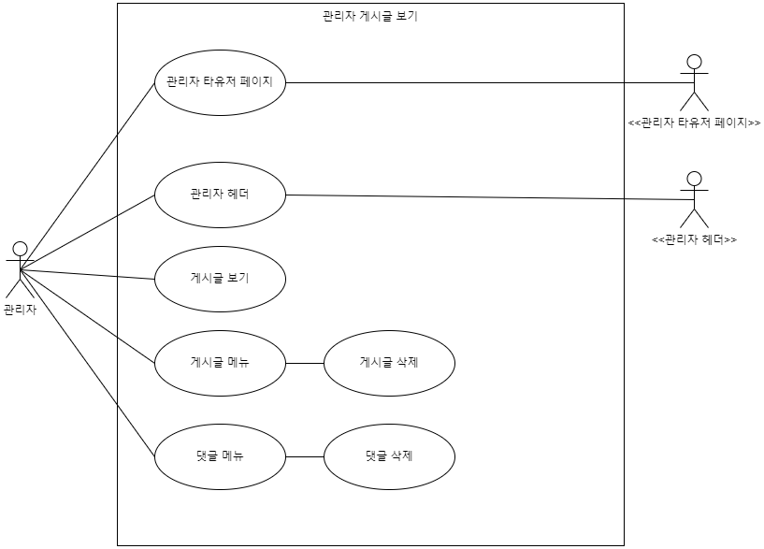

|  |  |  |  |
| --- | --- | --- | --- |
| **Use Case ID:** | a_lookboard | | |
| **Use Case Name:** | 관리자 게시글 보기 | | |
| **Created By:** |  | **Last Updated By:** |  |
| **Date Created:** | 2023-11-18 | **DateLast Updated:** | 2023-11-18 |
| **Actors:** | 관리자 | | |
| **Description:** | 이 USECASE는 관리자가 현재 올라온 게시글을 볼때 이용된다. | | |
| **Preconditions:** | 관리자 게시글 목록 보기에서 게시글을 클릭했을 경우 | | |
| **Post-conditions:** | 해당 게시글 정보를 출력해줌 | | |
| **Normal Course:** | 1-1. 게시글 작성 유저 클릭  1-2. 관리자 타유저 페이지 시스템으로 이동  2-1. 게시글 보기  2-2. 게시글 메뉴 클릭  2-3. 게시글 삭제 버튼 클릭  3-1. 댓글 내용 확인  3-2. 댓글 메뉴 클릭  3-3. 댓글 삭제 버튼 클릭 | | |
| **Alternative Courses:** | S1 : 모든 정상흐름중 관리자 헤더를 이용 다른 시스템으로 이동가능 | | |
| **Exceptions:** | E1 : 작성자 유저페이지로 이동할때 사용자 데이터가 존재하지 않으면   1. 존재하지 않는 사용자 입니다. 메시지 출력   E2 : 게시물을 삭제할려고 할때 게시물 데이터가 존재하지 않으면   1. 존재하지 않는 게시물 입니다. 메시지 출력   E3 : 댓글을 삭제할려고 할때 테이터가 존재하지 않으면   1. 존재하지 않는 댓글 입니다. 메시지 출력 | | |
| **Includes:** | 관리자 타유저 페이지, 관리자 헤더 | | |
| **Priority:** | 3 | | |
| **Assumptions:** | 없음. | | |

## 관리자 게시글 목록 보기 다이어그램

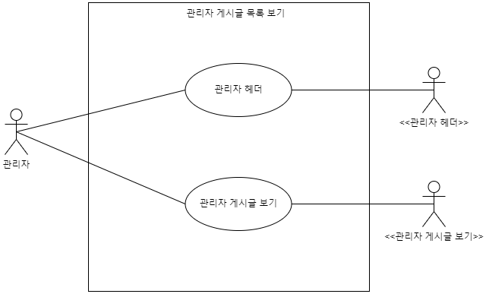

|  |  |  |  |
| --- | --- | --- | --- |
| **Use Case ID:** | a_lookboardlist | | |
| **Use Case Name:** | 관리자 게시글 목록 보기 | | |
| **Created By:** | 이정민 | **Last Updated By:** | 이정민 |
| **Date Created:** | 2023-11-18 | **DateLast Updated:** | 2023-11-18 |
| **Actors:** | 관리자 | | |
| **Description:** | 이 USECASE는 관리자가 게시글 목록을 볼때 이용된다. | | |
| **Preconditions:** | 관리자 로그인이 되었을 경우 | | |
| **Post-conditions:** | 게시글 목록 출력 | | |
| **Normal Course:** | 1. 게시글 목록 확인 2. 게시글 클릭 3. 관리자 게시글 시스템으로 이동 | | |
| **Alternative Courses:** | S1 : 모든 정상흐름중 관리자 헤더를 이용 다른 시스템으로 이동가능 | | |
| **Exceptions:** | E1 : 게시글을 클릭했을때 게시글 데이터가 존재하지 않으면   1. 존재하지 않는 게시글 입니다. 메시지 출력 | | |
| **Includes:** | 관리자 게시글 보기, 관리자 헤더 | | |
| **Priority:** | 4 | | |
| **Assumptions:** | 없음. | | |

## 관리자 게시글 검색 다이어그램

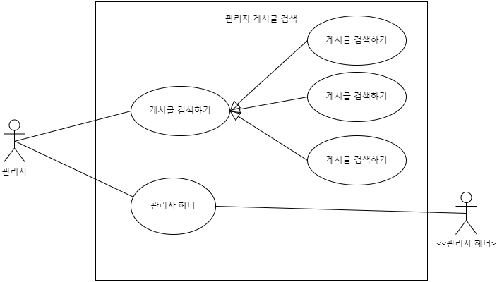

|  |  |  |  |
| --- | --- | --- | --- |
| **Use Case ID:** | a_searchboard | | |
| **Use Case Name:** | 관리자 게시글 검색 | | |
| **Created By:** | 이정민 | **Last Updated By:** | 이정민 |
| **Date Created:** | 2023-11-18 | **DateLast Updated:** | 2023-11-18 |
| **Actors:** | 관리자 | | |
| **Description:** | 이 USECASE는 관리자가 현재 올라온 게시글을 검색검색할때 이용된다. | | |
| **Preconditions:** | 관리자 헤더에서 게시물 검색을 클릭했을 경우 | | |
| **Post-conditions:** | 게시글 검색 창을 보여줌 | | |
| **Normal Course:** | 1-1. 검색 키워드를 입력함  1-2. 검색 버튼을 누름  1-3. 해당 키워드에 맞는 게시글 목록을 보여줌  2-1. @를 이용하여 유저이름 입력  2-2. 검색 버튼을 누름  2-3. 해당 유저이름에 맞는 유저 목록을 보여줌 | | |
| **Alternative Courses:** | S1 : 정상흐름 중 키워드 검색에서 #태그를 이용한 태그검색 가능  S2 : 모든 정상흐름중 관리자 헤더를 이용 다른 시스템으로 이동가능 | | |
| **Exceptions:** | E1 : 검색된 게시글을 클릭했는데 게시글 데이터가 존재하지 않으면   1. 존재하지않는 게시글 입니다. 메시지 출력   E2 : 검색된 유저를 클릭했는데 유저 데이터가 존재하지 않으면   1. 존재하지 않는 유저입니다. 메시지 출력 | | |
| **Includes:** | 관리자 헤더 | | |
| **Priority:** | 3 | | |
| **Assumptions:** | 없음. | | |

## 관리자 게시글 타유저 패키지: 관리자 타유저 관리를 위한 패키지

## 관리자 타유저 페이지 다이어그램

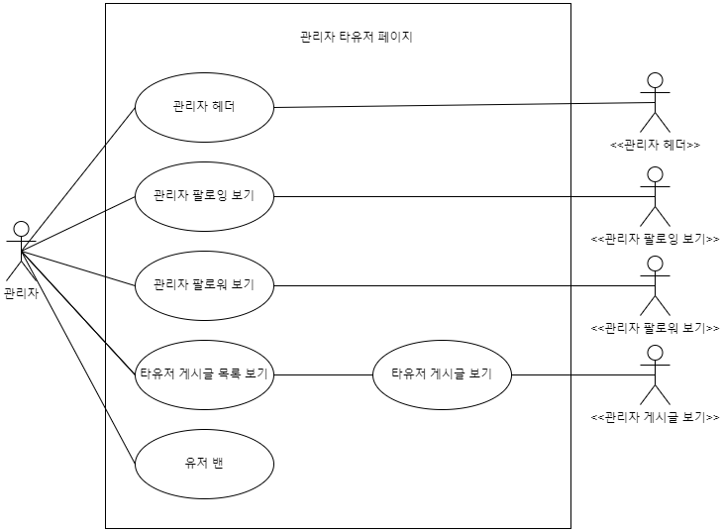

|  |  |  |  |
| --- | --- | --- | --- |
| **Use Case ID:** | a_oUserpage | | |
| **Use Case Name:** | 관리자 타유저 페이지 | | |
| **Created By:** | 이정민 | **Last Updated By:** | 이정민 |
| **Date Created:** | 2023-11-18 | **DateLast Updated:** | 2023-11-18 |
| **Actors:** | 관리자 | | |
| **Description:** | 이 USECASE는 관리자가 타유저페이지를 볼때 이용된다. | | |
| **Preconditions:** | 관리자가 다른 유저 페이지를 볼려고 할때 | | |
| **Post-conditions:** | 다른 유저 정보가 들어있는 유저페이지를 출력함 | | |
| **Normal Course:** | 1-1. 유저가 작성한 게시글 목록 보기  1-2. 유저가 작성한 게시글 클릭  1-3. 해당 게시글 보기로 이동  2-1. 팔로잉 클릭  2-2. 해당 유저의 팔로잉 보기로 이동  3-1. 밴 버튼 클릭  3-2. 해당 유저 차단 | | |
| **Alternative Courses:** | S1 : 팔로잉 말고 팔로워 클릭을 통해 해당유저의 팔로워 보기로 이동가능  S2 : 모든 정상흐름중 관리자 헤더를 이용 다른 시스템으로 이동가능 | | |
| **Exceptions:** | E1 : 클릭한 게시글로 이동할때 게시글 데이터가 존재하지않으면   1. 존재하지 않는 게시글 입니다. 메시지 출력   E2 : 팔로잉을 클릭했을시 해당 유저의 데이터가 존재하지 않으면   1. 존재하지 않는 사용자 입니다. 메시지 출력   E3 : 차단 버튼을 클릭했을시 이미 차단되어있는 유저이면   1. 이미 차단된 유저입니다, 메시지 출력 | | |
| **Includes:** | 관리자 헤더, 관리자 팔로잉 보기, 관리자 팔로워 보기, 관리자 게시글 보기 | | |
| **Priority:** | 2 | | |
| **Assumptions:** | 없음. | | |

## 4-2) 힐러 패키지

## 힐러 헤더 패키지: 힐러 헤더에 있는 기능들로 이동시켜줌

## 힐러 헤더 다이어그램

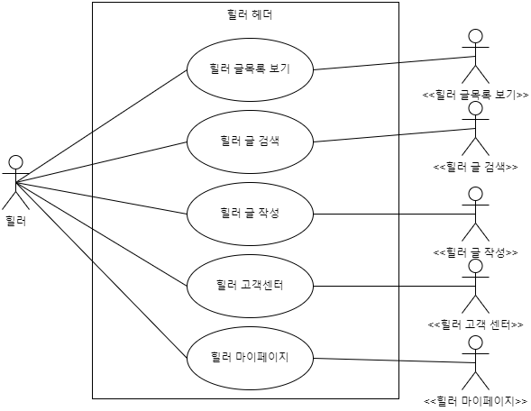

|  |  |  |  |  |
| --- | --- | --- | --- | --- |
| **Use Case ID:** | | h_header | | |
| **Use Case Name:** | | 힐러 헤더 | | |
| **Created By:** | 조영준 | | **Last Updated By:** | 조영준 |
| **Date Created:** | 2023-11-18 | | **Date Last Updated:** | 2023-11-18 |
| **Actors:** | 힐러 | | | |
| **Description:** | 이 USECASE는 힐러가 마이페이지, 고객센터, 게시글 작성, 게시글 검색, 게시글 목록 보기 기능으로 가는 기능을 이용할 때 사용된다 | | | |
| **Preconditions:** | 힐러가 홈페이지에서 헤더기능을 이용하기 위한 상태 | | | |
| **Post-conditions:** | 힐러 검색, 글작성, 고객센터, 마이페이지 이동 | | | |
| **Normal Course:** | 1-1. 힐러 검색 버튼 클릭  1-2. 힐러 검색 페이지로 이동  2-1. 힐러 글 작성 버튼 클릭  2-2. 힐러 글 작성 페이지로 이동  3-1. 힐러 고객센터 버튼 클릭  3-2. 힐러 고객센터 페이지로 이동  4-1. 힐러 마이페이지 버튼 클릭  4-2. 힐러 마이페이지 페이지로 이동  5-1. 힐러 Inner Peace 버튼 클릭시  5-2 힐러 메인 페이지로 이동. | | | |
| **Alternative Courses:** | 없음 | | | |
| **Exceptions:** | E1: 1-2 , 2-2, 3-2, 4-2, 5-2 버튼에 맞는 시스템을 찾지 못하였을 경우  1) 존재하지 않는 페이지입니다. 메시지 출력 | | | |
| **Includes:** | 마이페이지 , 고객센터, 게시글 작성, 게시글 검색, 게시글 목록 보기 | | | |
| **Priority:** | 2 | | | |
| **Assumptions:** | 없음 | | | |

## 힐러 고객센터 패키지: 힐러 고객센에 있는 기능들로 이동시켜줌

## 힐러 고객센터 다이어그램

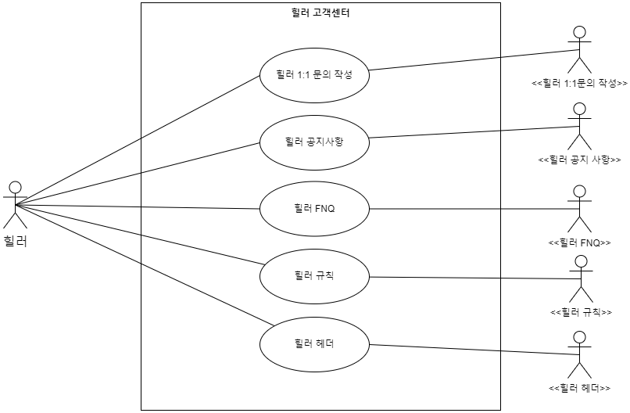

|  |  |  |  |  |
| --- | --- | --- | --- | --- |
| **Use Case ID:** | | h_Ccenter | | |
| **Use Case Name:** | | 힐러 고객센터 | | |
| **Created By:** | 조영준 | | **Last Updated By:** | 조영준 |
| **Date Created:** | 2023-11-18 | | **Date Last Updated:** | 2023-11-18 |
| **Actors:** | 힐러 | | | |
| **Description:** | 이 USECASE는 힐러가 1:1문의 사항 기능을 이용할 때 사용된다 | | | |
| **Preconditions:** | 고객센터 기능을 이용하기 위하여 힐러헤더에서 넘어온 상태 | | | |
| **Post-conditions:** | 힐러 고객센터 사용자 인터페이스 출 | | | |
| **Normal Course:** | 1-1 공지사항 버튼 클릭  1-2. 공지사항 페이지 이동  2-1. 규칙 버튼 클릭  2-2. 규칙 페이지 이동  3-1.FQN 버튼 클릭  3-2 FQN 페이지 이동  4-1.문의사항 클릭  4-2.문의사항 페이지 이동 | | | |
| **Alternative Courses:** | 없음 | | | |
| **Exceptions:** | E1: 정상 흐름중 버튼에 맞는 시스템을 찾지 못하였을 경우  1) 존재하지 않는 페이지입니다. 메시지 출력 | | | |
| **Includes:** | 없음. | | | |
| **Priority:** | 2 | | | |
| **Assumptions:** | 없음 | | | |

## 힐러 1:1문의 다이어그램

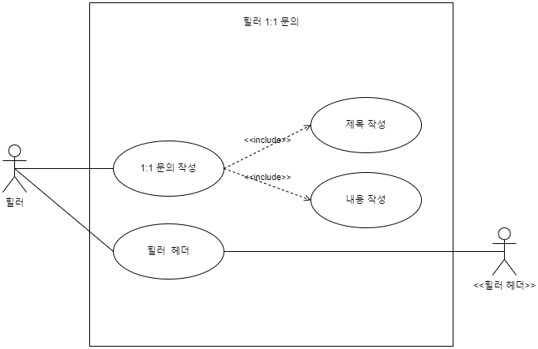

|  |  |  |  |  |
| --- | --- | --- | --- | --- |
| **Use Case ID:** | | h_inquiry | | |
| **Use Case Name:** | | 힐러 1:1 문의 | | |
| **Created By:** | 조영준 | | **Last Updated By:** | 조영준 |
| **Date Created:** | 2023-11-18 | | **Date Last Updated:** | 2023-11-18 |
| **Actors:** | 힐러 | | | |
| **Description:** | 이 USECASE는 힐러가 1:1문의에 답변할 때 사용된다. | | | |
| **Preconditions:** | 힐러는 1:1문의로 넘어온 상태 | | | |
| **Post-conditions:** | 1:1문의 페이지 출력 | | | |
| **Normal Course:** | 1. 1:1 문의 버튼클릭  2. 1:1문의 페이지 출력  3. 제목 및 내용 작성  4. 작성 버튼을 눌러 업로드 | | | |
| **Alternative Courses:** | S1: 1:1문의 작성하다 작성을 취소 할 수 있다. | | | |
| **Exceptions:** | E1: 흐름중 시스템을 찾지 못하였을 경우  1) 존재하지 않는 페이지입니다. 메시지 출력 | | | |
| **Includes:** | 없음. | | | |
| **Priority:** | 1 | | | |
| **Assumptions:** | 없음 | | | |

## 힐러 공지사항 다이어그램

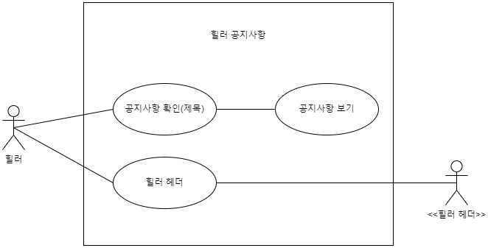

|  |  |  |  |  |
| --- | --- | --- | --- | --- |
| **Use Case ID:** | | h_announcemet | | |
| **Use Case Name:** | | 힐러 공지사항 | | |
| **Created By:** | 조영준 | | **Last Updated By:** | 조영준 |
| **Date Created:** | 2023-11-18 | | **Date Last Updated:** | 2023-11-18 |
| **Actors:** | 힐러 | | | |
| **Description:** | 이 USECASE는 힐러가 공지사항을 쓸 때 사용된다. | | | |
| **Preconditions:** | 힐러는 공지사항 페이지로 넘어온 상태 | | | |
| **Post-conditions:** | 힐러 공지사항 페이지 출력 | | | |
| **Normal Course:** | 1. 공지사항 버튼 클릭   2. 공지사항 입력   3. 업로드 | | | |
| **Alternative Courses:** | S1: 공지사항 작성하다 작성을 취소 할 수 있다. | | | |
| **Exceptions:** | E1: 흐름중 시스템을 찾지 못하였을 경우  1) 존재하지 않는 페이지입니다. 메시지 출력 | | | |
| **Includes:** | 없음. | | | |
| **Priority:** | 1 | | | |
| **Assumptions:** | 없음 | | | |

## 힐러 FNQ 다이어그램

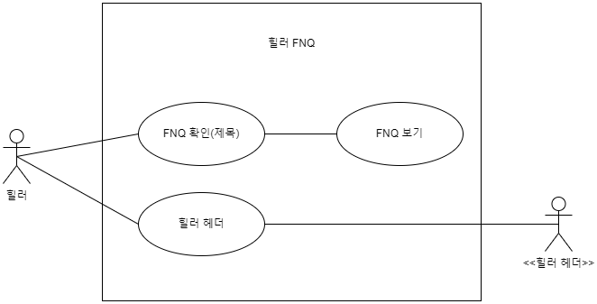

|  |  |  |  |
| --- | --- | --- | --- |
| **Use Case ID:** | h_FQN | | |
| **Use Case Name:** | FAQ(답변) | | |
| **Created By:** | 조영준 | **Last Updated By:** | 조영준 |
| **Date Created:** | 2020-01-27 | **DateLast Updated:** | 2020-01-27 |
| **Actors:** | 힐러 | | |
| **Description:** | 이 USECASE는 힐러가 해당 질문에 답변 목적으로 사용된다 | | |
| **Preconditions:** | 힐러는 로그인을 한 상태  힐러 페이지에서 FAQ목록 접속 | | |
| **Post-conditions:** | FAQ를 위한 페이지 출력 | | |
| **Normal Course:** | 1. 올라온 질문 글 클릭 2. 답변 작성 3. 등록   답변등록 완료 시 | | |
| **Alternative Courses:** | 답변완료 이메일 전송, 질문제목 우측 또는 좌측에 답변완료 표시 | | |
| **Exceptions:** | 없음 | | |
| **Includes:** | 없음. | | |
| **Priority:** | 1 | | |
| **Assumptions:** | 없음. | | |

## 힐러 팔로우 패키지: 힐러 팔로우에 있는 기능들로 이동시켜줌

## 힐러 팔로워 다이어그램

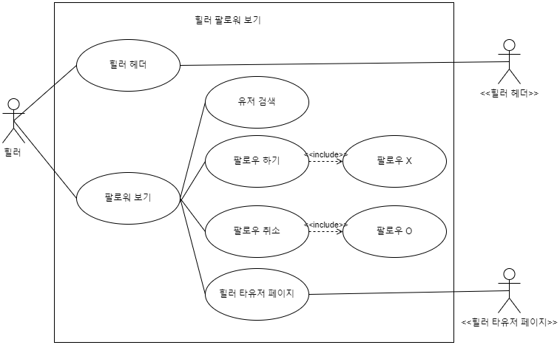

|  |  |  |  |
| --- | --- | --- | --- |
| **Use Case ID:** | h_rule | | |
| **Use Case Name:** | 게시글 보기 | | |
| **Created By:** | 임세규 | **Last Updated By:** | 임세규 |
| **Date Created:** | 2020-01-27 | **DateLast Updated:** | 2020-01-27 |
| **Actors:** | 힐러 | | |
| **Description:** | 이 USECASE는 팔로워를 보기 위한 목적 | | |
| **Preconditions:** | 힐러가 타유저 및 마이페이지 팔로우를 볼 때 | | |
| **Post-conditions:** | 팔로워 보기 | | |
| **Normal Course:** | 1. 팔로워 클릭 2. 현재 자신을 팔로워 중인 타유저들을 띄워줌 3. 마이페이지 일 때 c1출력 | | |
| **Alternative Courses:** | C1 : 맞팔로우 버튼 | | |
| **Exceptions:** |  | | |
| **Includes:** |  | | |
| **Priority:** | 3?4? | | |
| **Assumptions:** | 없음. | | |

## 힐러 팔로우 다이어그램

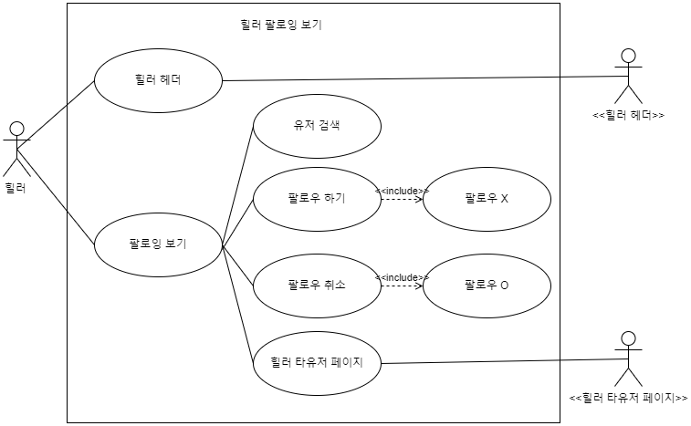

|  |  |  |  |
| --- | --- | --- | --- |
| **Use Case ID:** | followView | | |
| **Use Case Name:** | 게시글 보기 | | |
| **Created By:** | 임세규 | **Last Updated By:** | 임세규 |
| **Date Created:** | 2023-11-18 | **DateLast Updated:** | 2023-12-18 |
| **Actors:** | 힐러 | | |
| **Description:** | 이 USECASE는 팔로우를 보기 위한 목적 | | |
| **Preconditions:** | 힐러가 타유저 및 마이페이지 팔로우를 볼 때 | | |
| **Post-conditions:** | 팔로우 보기 | | |
| **Normal Course:** | 1. 팔로우 클릭 2. 현재 팔로우 중인 타유저들을 띄워줌 3. 마이페이지 일 때 c1출력 | | |
| **Alternative Courses:** | C1 : 팔로우 취소 버튼 | | |
| **Exceptions:** |  | | |
| **Includes:** |  | | |
| **Priority:** | 3 | | |
| **Assumptions:** | 없음. | | |

## 힐러 게시글 패키지: 힐러 게시글에 있는 기능들로 이동시켜줌

## 힐러 게시글 보기 다이어그램

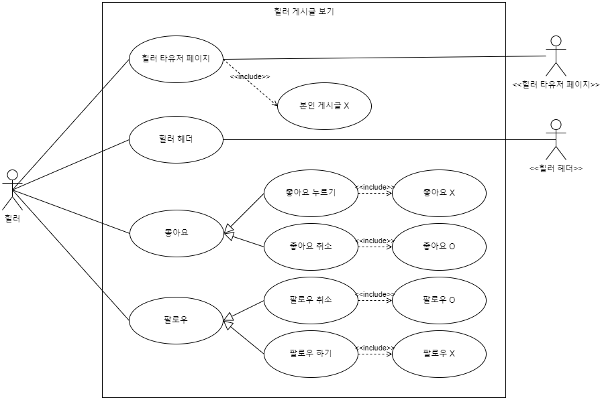

|  |  |  |  |
| --- | --- | --- | --- |
| **Use Case ID:** | h_lookboard | | |
| **Use Case Name:** | 게시글 보기 | | |
| **Created By:** | 김병국 | **Last Updated By:** | 김병국 |
| **Date Created:** | 2023-11-18 | **DateLast Updated:** | 2023-12-18 |
| **Actors:** | 힐러 | | |
| **Description:** | 이 USECASE는 현재 올라온 게시글을 보기 위한 목적 | | |
| **Preconditions:** | 힐러로 로그인된 상태 | | |
| **Post-conditions:** | 게시글 내용 보기 | | |
| **Normal Course:** | 1-1. 힐러 클릭  1-2. 힐러 타유저 페이지 시스템으로 이동  2-1. 힐러 좋아요 클릭  2-2. 힐러 좋아요 표시  3-1. 힐러 팔로우 클릭  3-2. 힐러 팔로우 표시 | | |
| **Alternative Courses:** | S1: 본인 게시글일경우 마이페이지 시스템으로 이동  S2: 힐러 좋아요 표시가 되어있을시 표시 취소  S3: 힐러 좋아요 표시가 되어있을시 표시 취소  S4: 모든 정상 흐름 중 힐러 헤더를 이용 다른 시스템으로 이동가능 | | |
| **Exceptions:** | 게시물이 없습니다. | | |
| **Includes:** |  | | |
| **Priority:** | 3 | | |
| **Assumptions:** | 없음. | | |

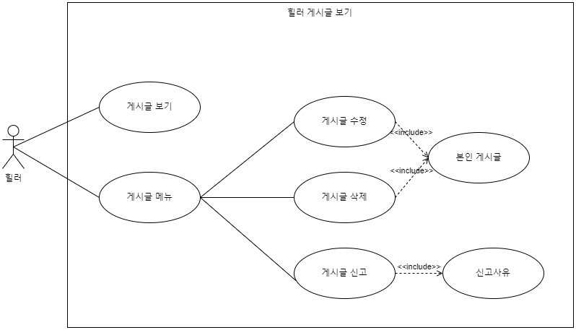

|  |  |  |  |
| --- | --- | --- | --- |
| **Use Case ID:** | h_lookboard | | |
| **Use Case Name:** | 게시글 보기 | | |
| **Created By:** | 김병국 | **Last Updated By:** | 김병국 |
| **Date Created:** | 2023-11-18 | **DateLast Updated:** | 2023-12-18 |
| **Actors:** | 힐러 | | |
| **Description:** | 이 USECASE는 현재 올라온 게시글을 보기 위한 목적 | | |
| **Preconditions:** | 힐러는 목록에서 게시글을 선택하여 해당 게시글로 넘어온 상태 | | |
| **Post-conditions:** | 게시글 보기 | | |
| **Normal Course:** | 1-1. 게시글 보기  2-1. 게시글 메뉴 선택  2-2. 게시글 메뉴 출력  3-1. 게시글 수정 선택  3-2. 내용 수정 후 수정 클릭  3-3. 게시글 내용 업데이트  4-1. 게시글 삭제 선택  4-2. 게시글 삭제/취소 출력  4-3. 삭제 클릭 버튼 클릭  4-4. 게시글 삭제  5-1. 게시글 신고 선택  5-2. 게시글 신고 사유 출력 및 선택  5-3. 게시글 신고버튼 클릭 | | |
| **Alternative Courses:** | S1: 본인이 작성한 게시글일 경우 수정, 삭제 출력  S2: 타 힐러가 작성한 게시글일 경우 신고 출력  S3: 게시글 수정 취소 시 기존 게시글 재출력  S4: 게시글 삭제 취소 시 기존 게시글 재출력 | | |
| **Exceptions:** | E1: 게시글을 보던 중 게시글이 사라졌을 경우 게시글이 없습니다 출력 | | |
| **Includes:** |  | | |
| **Priority:** | 3?4? | | |
| **Assumptions:** | 없음. | | |

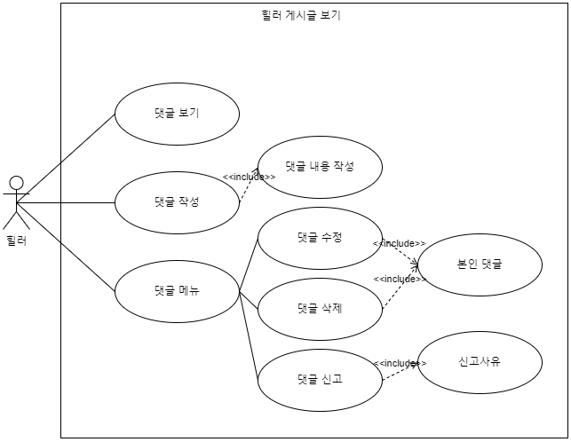

|  |  |  |  |
| --- | --- | --- | --- |
| **Use Case ID:** | h_lookboard | | |
| **Use Case Name:** | 게시글 상세보기 | | |
| **Created By:** | 김병국 | **Last Updated By:** | 김병국 |
| **Date Created:** | 2023-11-18 | **DateLast Updated:** | 2023-12-18 |
| **Actors:** | 힐러 | | |
| **Description:** | 이 USECASE는 현재 올라온 게시글을 보고 댓글을 작성하기 위한 목적 | | |
| **Preconditions:** | 힐러는 게시글 보기로 넘어온 상태 | | |
| **Post-conditions:** | 게시글 보기 | | |
| **Normal Course:** | 1-1. 댓글 보기 클릭  1-2. 해당 게시물에 작성된 게시글 출력  2-1. 댓글 메뉴 선택  2-2. 댓글 메뉴 출력  3-1. 댓글 작성 선택  3-2. 댓글 내용 입력 후 작성 클릭  3-3. 해당 게시물에 댓글 업데이트  4-1. 댓글 수정 선택  4-2. 내용 수정 후 수정 클릭  4-3. 댓글 내용 업데이트  5-1. 댓글 삭제 선택  5-2. 댓글 삭제/취소 출력  5-3. 삭제 클릭 버튼 클릭  5-4. 댓글 삭제  6-1. 댓글 신고 선택  6-2. 댓글 신고 사유 출력 및 선택  6-3. 게시글 신고버튼 클릭 | | |
| **Alternative Courses:** | S1: 본인이 작성한 댓글일 경우 수정, 삭제 출력  S2: 댓글 수정 취소 시 기존 댓글 재출력  S3: 댓글 삭제 취소 시 기존 댓글 재출력 | | |
| **Exceptions:** | 게시물이 없습니다. | | |
| **Includes:** |  | | |
| **Priority:** | 3?4? | | |
| **Assumptions:** | 없음. | | |

## 힐러 게시글 목록 보기 다이어그램

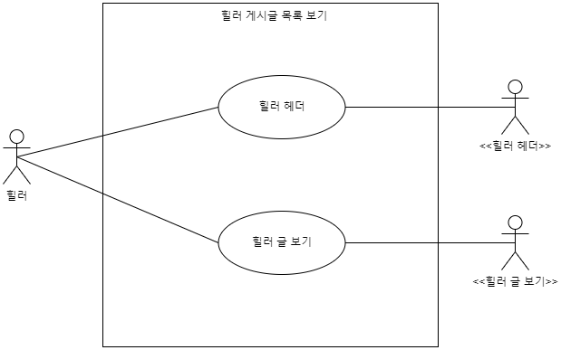

|  |  |  |  |
| --- | --- | --- | --- |
| **Use Case ID:** | h_lookboardlist | | |
| **Use Case Name:** | 게시글 목록 보기 | | |
| **Created By:** | 김병국 | **Last Updated By:** | 김병국 |
| **Date Created:** | 2023-11-18 | **DateLast Updated:** | 2023-11-18 |
| **Actors:** | 힐러 | | |
| **Description:** | 이 USECASE는 현재 올라온 게시글 목록을 보기위한 목적 | | |
| **Preconditions:** | 힐러가 게시글 목록 보기로 넘어온 상태 | | |
| **Post-conditions:** | 게시글 목록 페이지 출력 | | |
| **Normal Course:** | 1. 힐러 게시글 목록 출력 2. 게시글 선택 3. 게시글 보기 시스템으로 넘어감 | | |
| **Alternative Courses:** | S1: 모든 정상 흐름 중 힐러 헤더를 이용 다른 시스템으로 이동가능 | | |
| **Exceptions:** | 게시물이 없습니다. | | |
| **Includes:** |  | | |
| **Priority:** | 3?4? | | |
| **Assumptions:** | 없음. | | |

## 힐러 게시글 검색 다이어그램

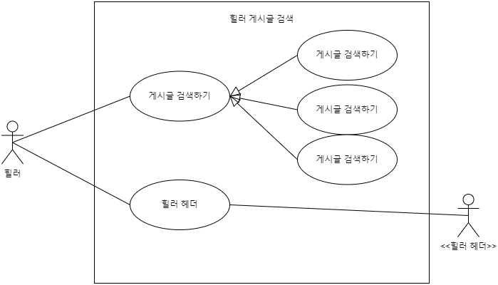

|  |  |  |  |
| --- | --- | --- | --- |
| **Use Case ID:** | h_searchboard | | |
| **Use Case Name:** | 게시글 검색 | | |
| **Created By:** | 김병국 | **Last Updated By:** | 김병국 |
| **Date Created:** | 2023-11-18 | **DateLast Updated:** | 2023-12-18 |
| **Actors:** | 힐러 | | |
| **Description:** | 이 USECASE는 현재 올라온 게시글을 검색하기 위한 목적 | | |
| **Preconditions:** | 힐러가 검색을 하기위한 상태 | | |
| **Post-conditions:** | 게시글 검색 | | |
| **Normal Course:** | 1-1. 검색 키워드를 입력함  1-2. 검색 버튼을 누름  1-3. 해당 키워드에 맞는 게시글 목록을 보여줌  2-1. @를 이용하여 유저이름 입력  2-2. 검색 버튼을 누름  2-3. 해당 유저이름에 맞는 유저 목록을 보여줌 | | |
| **Alternative Courses:** | S1 : 검색 진행 중 #을 입력하면 태그 검색 가능  S2 : 모든 정상 흐름 중 힐러 헤더를 이용 다른 시스템으로 이동가능 | | |
| **Exceptions:** | E1 : 해당 게시물이 없습니다  E2 : 해당 사용자가 존재하지 않습니다. | | |
| **Includes:** |  | | |
| **Priority:** | 3?4? | | |
| **Assumptions:** | 없음. | | |

## 힐러 게시글 작성 다이어그램

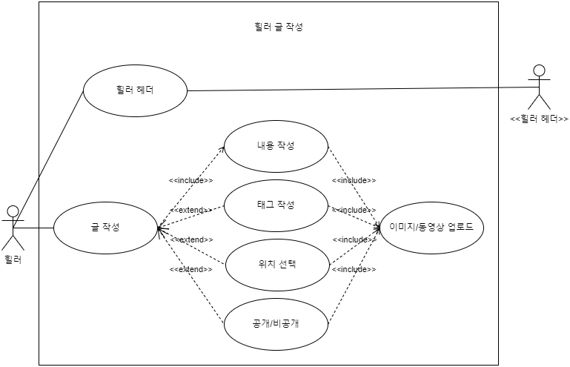

|  |  |  |  |
| --- | --- | --- | --- |
| **Use Case ID:** | h_writeboard | | |
| **Use Case Name:** | 게시글 작성 | | |
| **Created By:** | 김병국 | **Last Updated By:** | 김병국 |
| **Date Created:** | 2023-11-18 | **DateLast Updated:** | 2023-12-18 |
| **Actors:** | 힐러 | | |
| **Description:** | 이 USECASE는 게시글을 작성하기위한 목적 | | |
| **Preconditions:** | 힐러가 게시글을 작성하기위한 상태 | | |
| **Post-conditions:** | 게시글 작성 페이지 출력 | | |
| **Normal Course:** | 1. 이미지/동영상 업로드 2. 게시글 내용 작성 3. #을 넣고 태그작성 4. 지도기능에서 위치 선택 5. 게시글 공개/비공개 선택 6. 게시글 작성 클릭 7. 게시글 업로드 | | |
| **Alternative Courses:** | S1: 모든 정상 흐름 중 힐러 헤더를 이용 다른 시스템으로 이동가능  └ 작성 중인 내용은 사라짐  S2: 공개/비공개 선택을 하지 않을 시 자동적으로 공개 선택  S3: 업로드 버튼을 누른 후 “내용/위치가 없습니다.” 출력  └ 무시하고 진행가능 | | |
| **Exceptions:** | E1: 이미지 및 동영상이 없을 시 “반드시 이미지 및 동영상을 업로드해야합니다.” 출력  E2: 태그를 입력하지 않을 시 “반드시 태그가 하나라도 포함되어야합니다.” 출력 | | |
| **Includes:** |  | | |
| **Priority:** | 3 | | |
| **Assumptions:** | 없음. | | |

## 힐러 유저페이지 패키지: 힐러 유저페이지에 있는 기능들로 이동시켜줌

## 힐러 마이페이지 다이어그램

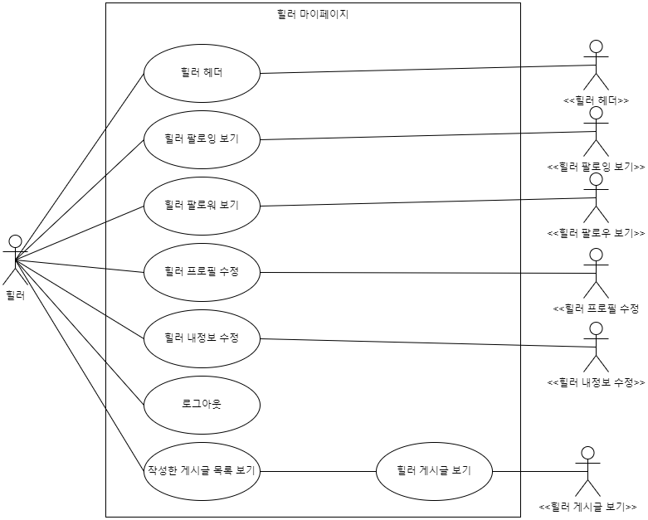

|  |  |  |  |
| --- | --- | --- | --- |
| **Use Case ID:** | h_mypage | | |
| **Use Case Name:** | 마이페이지보기 | | |
| **Created By:** | 김병국 | **Last Updated By:** | 김병국 |
| **Date Created:** | 2023-11-18 | **DateLast Updated:** | 2023-11-18 |
| **Actors:** | 힐러 | | |
| **Description:** | 이 USECASE는 유저가 마이페이지를 볼 때 사용된다. | | |
| **Preconditions:** | 사용자는 메인 페이지에서 마이페이지 페이지로 넘어온 상태 | | |
| **Post-conditions:** | 사용자 마이페이지 출력 | | |
| **Normal Course:** | 1-1. 힐러 팔로잉 클릭  1-2. 현재 본인이 팔로우 중인 타 힐러 목록 출력  2-1. 힐러 팔로잉 클릭  2-2. 현재 본인을 팔로우 중인 타 힐러 목록 출력  3-1. 내 정보 수정 클릭  3-2. 내 정보 수정 시스템으로 이동  4-1. 로그아웃 클릭  4-2. 현재 계정에서 로그아웃 된 후 게시글 목록으로 이동  5-1. 게시글 목록 보기  5-2. 본인이 쓴 게시글 목록 출력  5-3. 게시글 클릭  5-4. 게시글 보기 시스템으로 넘어감 | | |
| **Alternative Courses:** | S1 : 모든 정상 흐름 중 힐러 헤더 클릭 시 힐러 헤더 시스템으로 넘어감 | | |
| **Exceptions:** | E1 : 게시글 클릭 시 게시글이 사라진 경우 “해당 게시글이 존재하지 않습니다”출력  E2 : 마이페이지를 조작 중 유저가 밴되었을 경우 “관리자가 작성한 사유와 밴 시간 출력” 이후 게시글 목록 페이지로 이동  E3 : 세션 만료로 인한 자동 로그아웃으로 힐러 정보에서 다른 시스템으로 넘어가기 위한 동작에 응답이 되지 않을 경우 “메세지 : 다시 로그인하십시오” 출력 후 로그인 페이지로 이동  E4 : 마이페이지 조작 중 팔로우, 팔로잉, 수정 등 요청을 보내고 해당 정보가 없거나 응답이 되지 않을 경우 “메세지 : 정보를 불러올 수 없습니다.” 출력 | | |
| **Includes:** | 없음. | | |
| **Priority:** | 3 | | |
| **Assumptions:** | 없음 | | |

## 힐러 타유저페이지 다이어그램

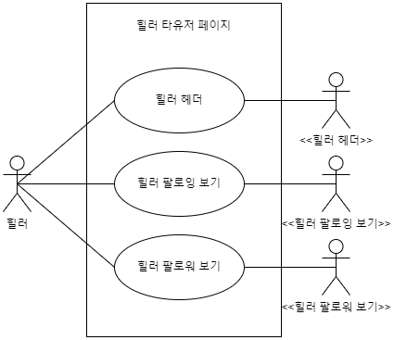

|  |  |  |  |
| --- | --- | --- | --- |
| **Use Case ID:** | h_oUserpage | | |
| **Use Case Name:** | 힐러 타유저 페이지 | | |
| **Created By:** | 임채연 | **Last Updated By:** | 임채연 |
| **Date Created:** | 2023-11-18 | **DateLast Updated:** | 2023-11-18 |
| **Actors:** | 힐러 | | |
| **Description:** | 이 USECASE는 힐러가 타유저의 페이지를 볼때 사용된다. | | |
| **Preconditions:** | 힐러가 타 유저의 페이지로 넘어온 상태 | | |
| **Post-conditions:** | 타 유저 페이지 보기 | | |
| **Normal Course:** | 1-1. 힐러 헤더 보기  2-1. 타유저 팔로우보기  2-2. 타유저가 팔로우 중인 타유저 목록 출력  3-1. 타유저 팔로잉보기  3-2. 타유저를 팔로우 중인 타유저 목록 출력 | | |
| **Alternative Courses:** | 없음 | | |
| **Exceptions:** | 없읍 | | |
| **Includes:** | 없음 | | |
| **Priority:** | 1 | | |
| **Assumptions:** | 없음. | | |

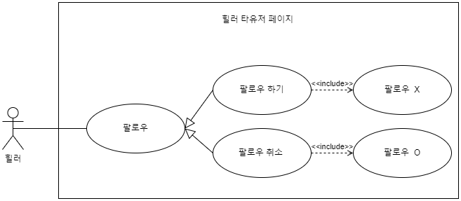

|  |  |  |  |
| --- | --- | --- | --- |
| **Use Case ID:** | h_oUserpage | | |
| **Use Case Name:** | 힐러 타유저 페이지 | | |
| **Created By:** | 임채연 | **Last Updated By:** | 임채연 |
| **Date Created:** | 2023-11-18 | **DateLast Updated:** | 2023-11-18 |
| **Actors:** | 힐러 | | |
| **Description:** | 이 USECASE는 힐러가 타유저의 페이지를 볼때 사용된다. | | |
| **Preconditions:** | 힐러가 타 유저의 페이지로 넘어온 상태 | | |
| **Post-conditions:** | 타 유저 페이지 보기 | | |
| **Normal Course:** | 1-1. 타유저를 팔로우하기 클릭  1-2. 유저의 팔로우목록에서 타유저 추가  2-1. 타유저 팔로우취소 클릭  2-2. 유저의 팔로우목록에서 타유저 제거 | | |
| **Alternative Courses:** | S1: 팔로우를 클릭을 하지 않을 시 팔로우 되지 않는 상태 유지 | | |
| **Exceptions:** | 없음 | | |
| **Includes:** | 없음 | | |
| **Priority:** | 1 | | |
| **Assumptions:** | 없음. | | |

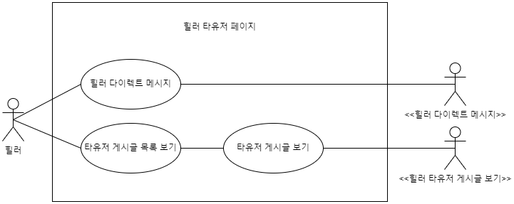

|  |  |  |  |
| --- | --- | --- | --- |
| **Use Case ID:** | h_oUserpage | | |
| **Use Case Name:** | 힐러 타유저 페이지 | | |
| **Created By:** | 임채연 | **Last Updated By:** | 임채연 |
| **Date Created:** | 2023-11-18 | **DateLast Updated:** | 2023-11-18 |
| **Actors:** | 힐러 | | |
| **Description:** | 이 USECASE는 힐러가 타유저의 페이지를 볼때 사용된다. | | |
| **Preconditions:** | 힐러가 타 유저의 페이지로 넘어온 상태 | | |
| **Post-conditions:** | 타 유저 페이지 보기 | | |
| **Normal Course:** | 1-1. 힐러 다이렉트 메세지 클릭  1-2. 타유저와의 다이렉트 메세지로 이동  2-1. 타유저 게시글 목록 보기  2-2. 타유저 게시글 출력  2-3. 타유저 프로필 출력 | | |
| **Alternative Courses:** | 없읍 | | |
| **Exceptions:** | 없음 | | |
| **Includes:** | 없음 | | |
| **Priority:** | 1 | | |
| **Assumptions:** | 없음 | | |

## 힐러 정보 수정 패키지: 힐러 정보 수에 있는 기능들로 이동시켜줌

## 힐러 내 정보 수정 다이어그램

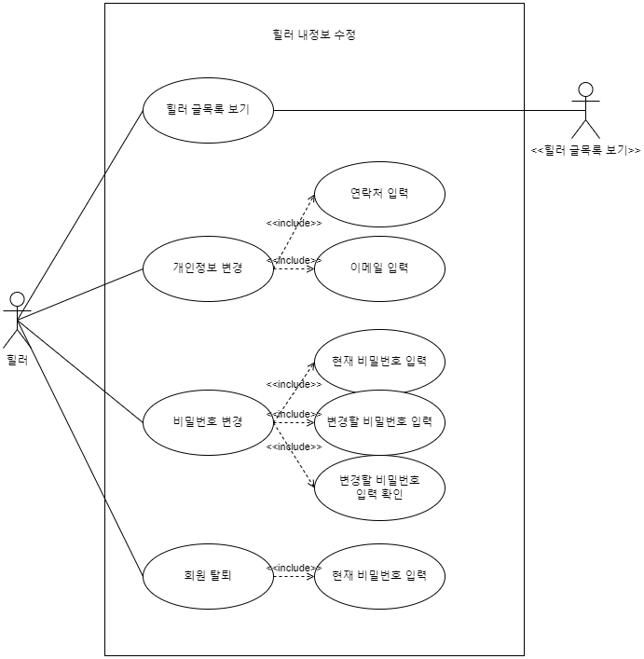

|  |  |  |  |
| --- | --- | --- | --- |
| **Use Case ID:** | h_myinfouupdate | | |
| **Use Case Name:** | 힐러 내정보 수정 | | |
| **Created By:** | 임채연 | **Last Updated By:** | 임채연 |
| **Date Created:** | 2023-11-18 | **DateLast Updated:** | 2023-11-18 |
| **Actors:** | 힐러 | | |
| **Description:** | 이 USECASE는 힐러가 자신의 정보를 수정할 때 사용된다. | | |
| **Preconditions:** | 힐러가 정보수정 페이지로 넘어온 상태 | | |
| **Post-conditions:** | 정보수정 페이지 보기 | | |
| **Normal Course:** | 1-1. 힐러 글 목록보기  2-1. 개인정보 변경 클릭  2-2. 연락처 정보 수정 가능  2-3. 이메일 정보 수정 가능  3-1. 비밀번호 변경클릭  3-2. 현재비밀번호 입력  3-3. 변경할 비밀번호 입력  3-4. 변경할 비밀번호 확인  4-1. 회원탈퇴 클릭  4-2. 현재 비밀번호 확인 후 회원탈퇴 | | |
| **Alternative Courses:** | S1: 변경을 클릭을 하지 않을 시 자동적으로 변경 전 사항으로 저장 | | |
| **Exceptions:** | E1: 현재비밀번호 입력시 일치하지 않는다면 “현재 비밀번호와 일치하지 않습니다.” 출력  E2: 변경할 비밀번호 확인시 일치하지 않는다면 “비밀번호가 일치하지 않습니다.” 출력 | | |
| **Includes:** | 없음. | | |
| **Priority:** | 1 | | |
| **Assumptions:** | 없음 | | |

## 힐러 프로필 수정 다이어그램

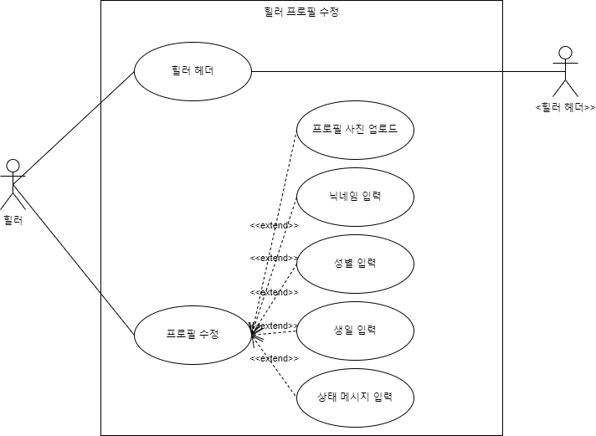

|  |  |  |  |
| --- | --- | --- | --- |
| **Use Case ID:** | h_myinfouupdate | | |
| **Use Case Name:** | 힐러 내정보 수정 | | |
| **Created By:** | 임채연 | **Last Updated By:** | 임채연 |
| **Date Created:** | 2023-11-18 | **DateLast Updated:** | 2023-11-18 |
| **Actors:** | 힐러 | | |
| **Description:** | 이 USECASE는 힐러가 자신의 정보를 수정할 때 사용된다. | | |
| **Preconditions:** | 힐러가 정보수정 페이지로 넘어온 상태 | | |
| **Post-conditions:** | 정보수정 페이지 보기 | | |
| **Normal Course:** | 1-1. 힐러헤더 보기  2-1. 프로필 수정 클릭  2-2. 변경할 프로필 사진 업로드  2-3. 닉네임 입력  2-4 성별 입력  2-5. 상태 메세지 입력 | | |
| **Alternative Courses:** | S1: 변경을 클릭을 하지 않을 시 자동적으로 변경 전 사항으로 저장 | | |
| **Exceptions:** | 없음 | | |
| **Includes:** | 없음. | | |
| **Priority:** | 1 | | |
| **Assumptions:** | 없음 | | |

## 힐러 메세지 패키지: 힐러 메세지에 있는 기능들로 이동시켜줌

## 힐러 메세지 다이어그램

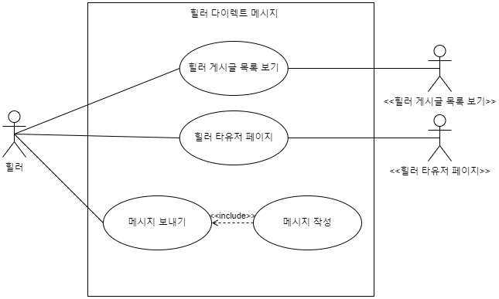

|  |  |  |  |
| --- | --- | --- | --- |
| **Use Case ID:** | h-dm | | |
| **Use Case Name:** | 힐러 다이렉트 메세지 | | |
| **Created By:** | 임채연 | **DateLast Updated:** | 임채연 |
| **Date Created:** | 2023-11-18 | **DateLast Updated:** | 2023-11-18 |
| **Actors:** | 힐러 | | |
| **Description:** | 이 USECASE는 힐러가 자신의 정보를 수정할 때 사용된다. | | |
| **Preconditions:** | 힐러가 정보수정 페이지로 넘어온 상태 | | |
| **Post-conditions:** | 정보수정 페이지 보기 | | |
| **Normal Course:** | 1-1. 힐러 게시글 목록 보기  2-1. 타유저 게시글 목록 보기  2-2. 타유저 게시글 출력  2-3. 타유저 프로필 출력  3-1. 타유저에게 메세지 보내기 클릭  3-2. 타유저에게 보낼 메세지 작성 | | |
| **Alternative Courses:** | S1: 전송 버튼을 누르지 않고 이탈 시 입력창에 입력된 값 저장 | | |
| **Exceptions:** | 없음 | | |
| **Includes:** | 없음. | | |
| **Priority:** | 1 | | |
| **Assumptions:** | 없음 | | |

## 4-2) 비회원 패키지

## 비회원 헤더 패키지: 비회원 헤더 기능 위한 패키지

## 비회원 헤더 다이어그램

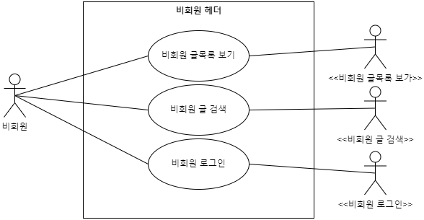

|  |  |  |  |
| --- | --- | --- | --- |
| **Use Case ID:** | g_header | | |
| **Use Case Name:** | 비회원 헤더 | | |
| **Created By:** | 이정민 |  | 이정민 |
| **Date Created:** | 2023-11-18 |  | 2023-11-18 |
| **Actors:** | 비회원 | | |
| **Description:** | 이 USECASE는 비회원이 홈페이지의 헤더를 이용할때 사용될 목적 | | |
| **Preconditions:** | 비회원이 비회원 헤더를 이용할려고 하는 상태 | | |
| **Post-conditions:** | 비회원 헤더 사용자 인터페이스를 출력함 | | |
| **Normal Course:** | 1. 비회원 글목록 보기 버튼 클릭 2. 비회원 글목록 보기 페이지로 이동함 | | |
| **Alternative Courses:** | S1 : 비회원 글목록 보기 버튼뿐만 아니라 비회원 글검색, 비회원 로그인버튼도 클릭하여 이용가능 | | |
| **Exceptions:** | E1 : 정상흐름중 버튼에 맞는 페이지로 이동하지 못하였을 경우   1. 존재하지 않는 페이지입니다. 메시지 출력 | | |
| **Includes:** | 비회원 글목록 보기, 비회원 글 검색, 비회원 로그인 | | |
| **Priority:** | 5 | | |
| **Assumptions:** | 없음 | | |

## 비회원 정보 패키지: 유저정보를 다루는 패키지

## 비회원 로그인 다이어그램

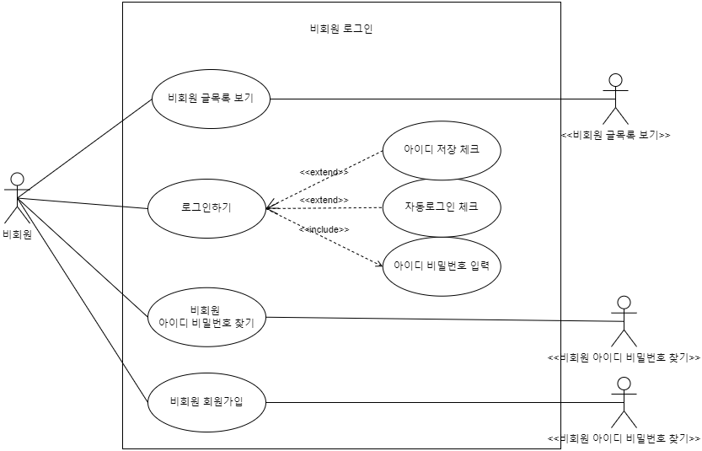

|  |  |  |  |
| --- | --- | --- | --- |
| **Use Case ID:** | g_login | | |
| **Use Case Name:** | 비회원 로그인 | | |
| **Created By:** | 이정민 | **Last Updated By:** | 이정민 |
| **Date Created:** | 2023-11-18 | **Date Last Updated:** | 2023-11-18 |
| **Actors:** | 비회원 | | |
| **Description:** | 이 USECASE는 비회원이 로그인할때 사용할 목적 | | |
| **Preconditions:** | 비회원 헤더를 이용해 페이지를 넘어온 상태 | | |
| **Post-conditions:** | 로그인페이지 사용자 인터페이스 출력 | | |
| **Normal Course:** | 1. 아이디 비밀번호 입력 2. 로그인 버튼 클릭 3. 로그인 성공 | | |
| **Alternative Courses:** | S1 : 로그인 버튼 클릭전 아이디저장,자동로그인 체크박스 이용가능  S2 : 회원가입을 하지않아 데이터가 없을경우 회원가입버튼을 클릭하여 회원가입 페이지로 이동가능  S3 : 아이디, 비밀번호를 잊어버렸을 경우 아이디, 비밀번호 찾기버튼을 클릭하여 페이지 이동가능  S4: 모든 정상흐름중 비회원 헤더를 이용 다른 시스템으로 이동가능 | | |
| **Exceptions:** | E1: 로그인 버튼 클릭시 아이디를 입력하지 않았을 경우   1. 아이디가 입력되지 않았습니다. 메시지 출력   E2 : 로그인 버튼 클릭시 비밀번호가 입력되지 않았을경우   1. 비밀번호가 입력되지 않았습니다. 메시지 출력   E3 : 로그인 버튼 클릭시 아이디 비밀번호가 틀렸을 경우   1. 아이디 비밀번호가 틀렸습니다. 메시지 출력 | | |
| **Includes:** | 비회원 글목록 보기, 비회원 아이디 비밀번호 찾기, 비회원 회원가입 | | |
| **Priority:** | 5 | | |
| **Assumptions:** | 없음 | | |

## 비회원아디/비번찾기 다이어그램

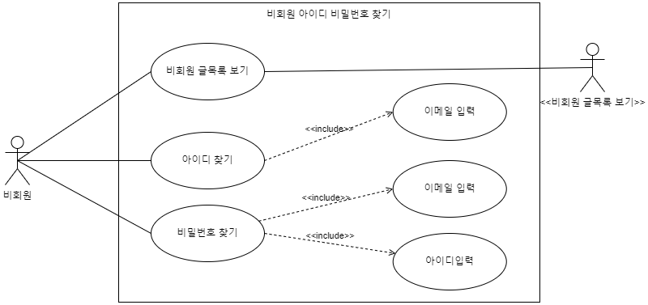

|  |  |  |  |
| --- | --- | --- | --- |
| **Use Case ID:** | g_findIdPw | | |
| **Use Case Name:** | 비회원 아이디 비밀번호 찾기 | | |
| **Created By:** | 이정민 | **Last Updated By:** | 이정민 |
| **Date Created:** | 2023-11-18 | **Date Last Updated:** | 2023-11-18 |
| **Actors:** | 비회원 | | |
| **Description:** | 이 USECASE는 비회원이 아이디와 비밀번호를 찾을 때 이용할 목적 | | |
| **Preconditions:** | 사용자는 로그인 페이지에서 아이디/비밀번호 찾기 페이지로 넘어온 상태 | | |
| **Post-conditions:** | 사용자 아이디/비밀번호 찾기 페이지 출력 | | |
| **Normal Course:** | 1-1. 아이디를 찾으려면 이메일 입력  1-2. 아이디 찾기 버튼 클릭  1-3. 이메일 확인  2-1. 비밀번호를 찾으려면 아이디, 이메일 입력  2-2. 비밀번호 찾기 버튼클릭  2-3. 이메일 확인 | | |
| **Alternative Courses:** | S1 : 모든 정상흐름중 비회원 글목록 보기 버튼을 클릭하여 이동가능 | | |
| **Exceptions:** | E1 아이디 찾기 버튼을 눌렀는데 이메일를 입력하지 않은경우   1. 이메일이 입력되지 않았습니다. 메시지 출력   E2 : 가입된 회원데이터중 적은 이메일과 맞은 이메일이 없는경우   1. 해당 이메일로 가입된 계정은 존재하지 않습니다. 메시지출력   E3 : 비밀번호 찾기 버튼을 눌렀는데 아이디, 비밀번호를 입력하지 않은경우   1. 아이디, 비밀번호를 제대로 입력하지 않으셧습니다. 메시지 출력   E4 : 가입된 회원데이터과 적은 아이디,이메일이 일치하는게 없는경우   1. 해당 아이디,이메일로 가입된 계정은 존재하지 않습니다. 메시지 출력 | | |
| **Includes:** | 비회원 글목록 보기 | | |
| **Priority:** | 4 | | |
| **Assumptions:** | 없음 | | |

## 비회원 회원가입 다이어그램

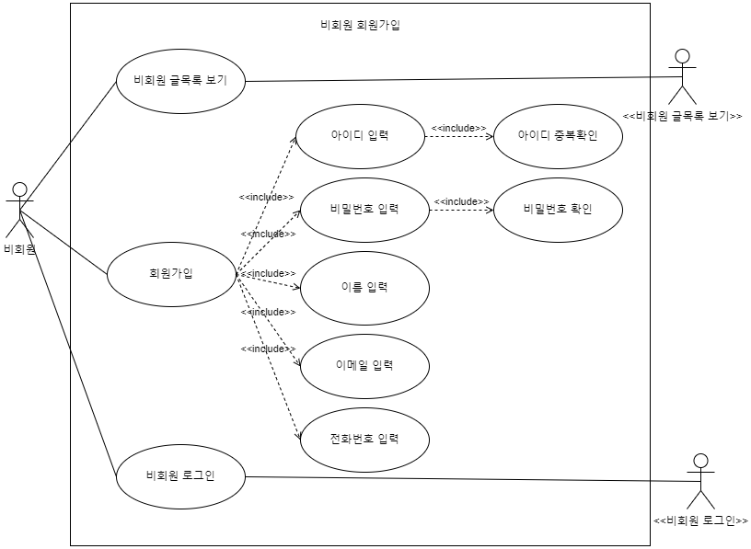

|  |  |  |  |
| --- | --- | --- | --- |
| **Use Case ID:** | g_regist | | |
| **Use Case Name:** | 비회원 회원 가입 | | |
| **Created By:** | 이정민 | **Last Updated By:** | 이정민 |
| **Date Created:** | 2023-11-18 | **Date Last Updated:** | 2023-11-18 |
| **Actors:** | 비회원 | | |
| **Description:** | 이 USECASE는 비회원이 회원가입 할 때 사용될 목적 | | |
| **Preconditions:** | 사용자는 로그인 페이지에서 회원가입 페이지로 넘어온 상태 | | |
| **Post-conditions:** | 사용자 회원가입 사용자 인터페이스 출력 | | |
| **Normal Course:** | 1. 사용할 아이디 입력 2. 비밀번호 입력 3. 비밀번호 확인 입력 4. 이름입력 5. 이메일 입력 6. 전화번호입력 7. 회원가입 버튼클릭 8. 회원가입 완료 | | |
| **Alternative Courses:** | S1 : 모든 정상흐름중 비회원 글목록 보기 버튼을 클릭하여 이동가능  S1 : 모든 정상흐름중 비회원 로그인 버튼을 클릭하여 이동가능 | | |
| **Exceptions:** | E1: 아이디를 입력했는데 이미 같은 아이디가 데이터에 존재할 경우   1. 이미 존재하는 아이디입니다. 메시지 출력   E2 : 아이디를 입력한 값과 사이트에서 고지한 형식이 같지 않은 경우   1. 아이디를 영어와 숫자를 조합한 20자이내로 입력해주세요. 메시지 출력   E3 : 비밀번호 입력과 비밀번호 확인입력이 같지 않을경우   1. 입력한 비밀번호가 같지 않습니다. 메시지 출력   E4 : 비밀번호를 입력한 값과 사이트에서 고지한 형식이 같지 않은경우   1. 비밀번호를 영어와 숫자 특수문자를 조합한 30자이내로 입력해주세요. 메시지 출력   E5 : 이메일을 입력한 값이 이메일 형식이 아닐경우   1. 이메일을 제대로 입력해 주십시오. 메시지출력   E6: 전화번호를 입력한 값과 전화번호 패턴이 맞지 않는경우   1. 전화번호를 제대로 입력해 주십시오. 메시지 출력 | | |
| **Includes:** | 비회원 글목록 보기, 비회원 로그인 | | |
| **Priority:** | 5 | | |
| **Assumptions:** | 없음 | | |

## 비회원 게시글 패키지: 비회원 게시물을 보기 위한 패키지

## 비회원 게시글 검색 다이어그램

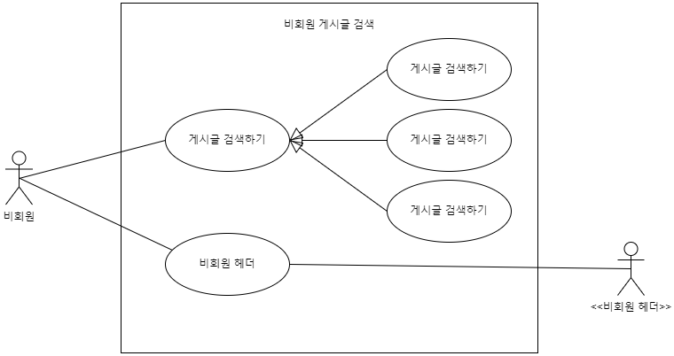

|  |  |  |  |
| --- | --- | --- | --- |
| **Use Case ID:** | g_searchboard | | |
| **Use Case Name:** | 비회원 게시글 검색 | | |
| **Created By:** | 이정민 | **Last Updated By:** | 이정민 |
| **Date Created:** | 2023-11-18 | **DateLast Updated:** | 2023-11-18 |
| **Actors:** | 비회원 | | |
| **Description:** | 이 USECASE는 비회원이 현재 올라온 게시글을 검색하기 위한 목적 | | |
| **Preconditions:** | 로그인 여부와 상관없음 | | |
| **Post-conditions:** | 게시글 검색 | | |
| **Normal Course:** | 1-1. 검색 키워드를 입력함  1-2. 검색 버튼을 누름  1-3. 해당 키워드에 맞는 게시글 목록을 보여줌  2-1. @를 이용하여 유저이름 입력  2-2. 검색 버튼을 누름  2-3. 해당 유저이름에 맞는 유저 목록을 보여줌 | | |
| **Alternative Courses:** | S1 : 정상흐름 중 키워드 검색에서 #태그를 이용한 태그검색 가능  S2 : 모든 정상흐름중 비회원 헤더를 이용 다른 시스템으로 이동가능 | | |
| **Exceptions:** | E1 : 검색된 게시글을 클릭했는데 게시글 데이터가 존재하지 않으면   1. 존재하지않는 게시글 입니다. 메시지 출력   E2 : 검색된 유저를 클릭했는데 유저 데이터가 존재하지 않으면   1. 존재하지 않는 유저입니다. 메시지 출력 | | |
| **Includes:** | 비회원 헤더 | | |
| **Priority:** | 4 | | |
| **Assumptions:** | 없음. | | |

## 비회원 게시글 보기 다이어그램

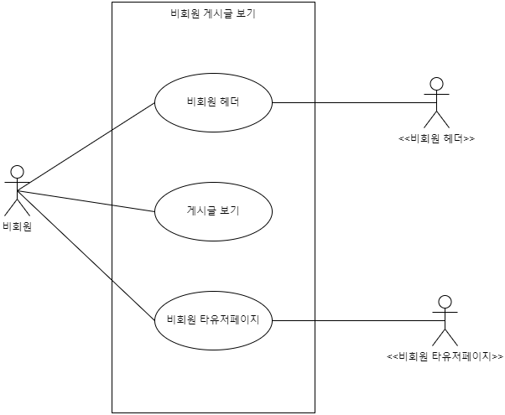

|  |  |  |  |
| --- | --- | --- | --- |
| **Use Case ID:** | g_lookboard | | |
| **Use Case Name:** | 비회원 게시글 보기 | | |
| **Created By:** | 이정민 | **Last Updated By:** | 이정민 |
| **Date Created:** | 2023-11-18 | **DateLast Updated:** | 2023-11-18 |
| **Actors:** | 비회원 | | |
| **Description:** | 이 USECASE는 비회원 현재 올라온 게시글을 보기위한 목적 | | |
| **Preconditions:** | 비회원 게시글 목록 보기에서 게시물을 클릭한 상태 | | |
| **Post-conditions:** | 비회원 게시글 보기 사용자 인터페이스 출력 | | |
| **Normal Course:** | 1. 해당 게시물 보기 | | |
| **Alternative Courses:** | S1 : 정상흐름중 게시글을 작성한 유저페이지로 이동할수 있다.  S2 : 정상흐름중 비회원 헤더를 이용하여 이동가능 | | |
| **Exceptions:** | E1: 작성한 유저페이지로 이동시 해당유저의 데이터가 존재하지 않을경우   1. 존재하지않는 유저입니다. 메시지 출력 | | |
| **Includes:** | 비회원 헤더, 비회원 타유저 페이지 | | |
| **Priority:** | 4 | | |
| **Assumptions:** | 없음. | | |

## 비회원 게시글 목록 보기 다이어그램

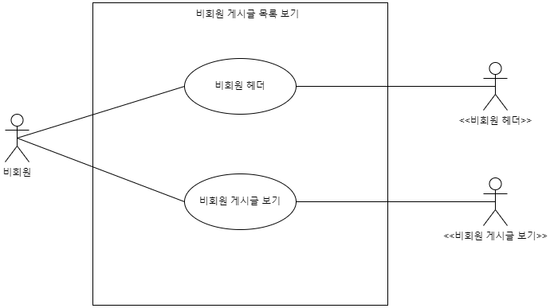

|  |  |  |  |
| --- | --- | --- | --- |
| **Use Case ID:** | g_lookboardlist | | |
| **Use Case Name:** | 비회원 게시글 목록 보기 | | |
| **Created By:** | 이정민 | **Last Updated By:** | 이정민 |
| **Date Created:** | 2023-11-18 | **DateLast Updated:** | 2023-11-18 |
| **Actors:** | 비회원 | | |
| **Description:** | 이 USECASE는 비회원이 현재 올라온 게시글을 보기위한 목적 | | |
| **Preconditions:** | 이너피스 시작화면, 비회원 헤더를 통해 넘어온 상태 | | |
| **Post-conditions:** | 비회원 게시글 목록 보기 사용자 인터페이스 출력 | | |
| **Normal Course:** | 1. 비회원 게시글 목록 보기 2. 게시글 클릭 3. 해당 게시글로 이동가능 | | |
| **Alternative Courses:** | S1 : 정상흐름중 비회원 헤더를 이용하여 이동가능 | | |
| **Exceptions:** | E1 : 정상흐름에서 게시글로 이동중 게시글 데이터가 존재하지 않을경우   1. 존재하지않는 게시글 입니다. 메시지 출력 | | |
| **Includes:** | 비회원 헤더, 비회원 게시글 보기 | | |
| **Priority:** | 5 | | |
| **Assumptions:** | 없음. | | |

## 비회원 팔로우 패키지: 비회원 팔로우를 위한 패키지

## 비회원 팔로워 다이어그램

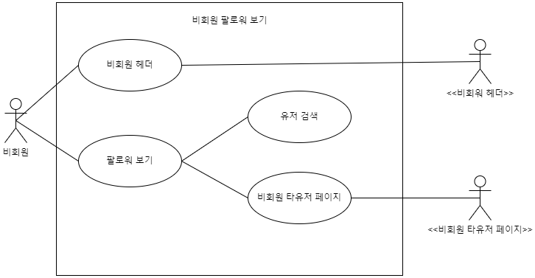

|  |  |  |  |
| --- | --- | --- | --- |
| **Use Case ID:** | g_follower | | |
| **Use Case Name:** | 비회원 팔로워 | | |
| **Created By:** | 이정민 | **Last Updated By:** | 이정민 |
| **Date Created:** | 2023-11-18 | **DateLast Updated:** | 2023-11-18 |
| **Actors:** | 비회원 | | |
| **Description:** | 이 USECASE는 비회원이 팔로워를 보기 위한 목적 | | |
| **Preconditions:** | 비회원이 다른 유저의페이지에서 팔로워를 보기위해 클릭한 상태 | | |
| **Post-conditions:** | 비회원 팔로워 사용자 인터페이스 출력 | | |
| **Normal Course:** | 1-1. 유저네임으로 팔로워 검색가능  2-1. 팔로워를 클릭  2-2. 해당 유저페이지로 이동가능 | | |
| **Alternative Courses:** | S1 : 모든 정상흐름중 비회원 헤더를 이용 다른 시스템으로 이동가능 | | |
| **Exceptions:** | E1 : 해당 유저페이지로 이동중 유저가 존재하지 않을경우   1. 존재하지않는 사용자입니다. 메시지 출력 | | |
| **Includes:** | 비회원 헤더, 비회원 타유저 페이지 | | |
| **Priority:** | 2 | | |
| **Assumptions:** | 없음. | | |

## 비회원 팔로우 다이어그램

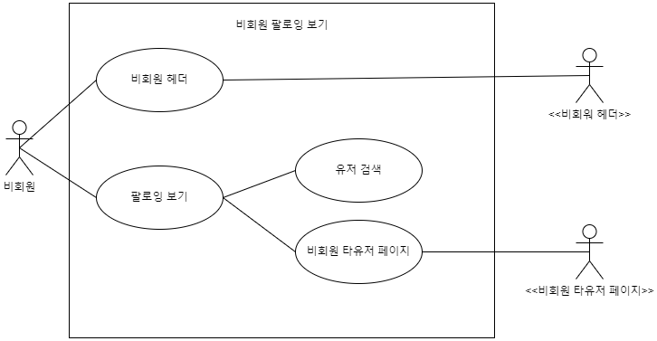

|  |  |  |  |
| --- | --- | --- | --- |
| **Use Case ID:** | g_following | | |
| **Use Case Name:** | 비회원 팔로잉 | | |
| **Created By:** | 이정민 | **Last Updated By:** | 이정민 |
| **Date Created:** | 2023-11-18 | **DateLast Updated:** | 2023-11-18 |
| **Actors:** | 비회원 | | |
| **Description:** | 이 USECASE는 비회원가 팔로잉를 볼때 이용된다. | | |
| **Preconditions:** | 비회원이 다른 유저의페이지에서 팔로워를 보기위해 클릭한 상태 | | |
| **Post-conditions:** | 해당 유저 팔로잉 목록 출력 | | |
| **Normal Course:** | 1-1. 유저네임으로 팔로잉 검색가능  2-1. 팔로워를 클릭  2-2. 해당 유저페이지로 이동가능 | | |
| **Alternative Courses:** | S1 : 모든 정상흐름중 비회원 헤더를 이용 다른 시스템으로 이동가능 | | |
| **Exceptions:** | E1 : 해당 유저페이지로 이동중 유저가 존재하지 않을경우   1. 존재하지않는 사용자입니다. 메시지 출력 | | |
| **Includes:** | 비회원 헤더, 비회원 타유저 페이지 | | |
| **Priority:** | 2 | | |
| **Assumptions:** | 없음. | | |

## 비회원 게시글 패키지: 비회원의 게시글 조작을 위한 패키지

## 비회원 게시글 보기 다이어그램

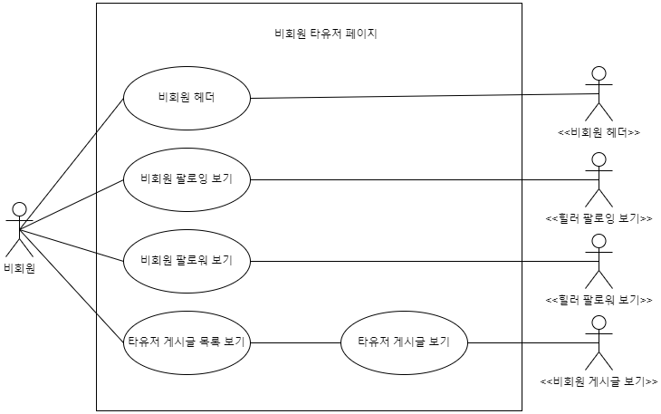

|  |  |  |  |
| --- | --- | --- | --- |
| **Use Case ID:** | g_Ouserpage | | |
| **Use Case Name:** | 비회원 타유저 페이지 | | |
| **Created By:** | 이정민 | **Last Updated By:** | 이정민 |
| **Date Created:** | 2023-11-18 | **DateLast Updated:** | 2023-11-18 |
| **Actors:** | 비회원 | | |
| **Description:** | 이 USECASE는 비회원 타유저페이지를 볼때 이용된다. | | |
| **Preconditions:** | 비회원이 다른 유저 페이지를 볼려고 이동했을경우 | | |
| **Post-conditions:** | 다른 유저 정보가 들어있는 유저페이지를 출력함 | | |
| **Normal Course:** | 1-1. 유저가 작성한 게시글 목록 보기  1-2. 유저가 작성한 게시글 클릭  1-3. 해당 게시글 보기로 이동  2-1. 팔로잉 클릭  2-2. 해당 유저의 팔로잉 보기로 이동 | | |
| **Alternative Courses:** | S1 : 팔로잉 말고 팔로워 클릭을 통해 해당유저의 팔로워 보기로 이동가능  S2 : 모든 정상흐름중 비회원 헤더를 이용 다른 시스템으로 이동가능 | | |
| **Exceptions:** | E1 : 클릭한 게시글로 이동할때 게시글 데이터가 존재하지않으면   1. 존재하지 않는 게시글 입니다. 메시지 출력   E2 : 팔로잉을 클릭했을시 해당 유저의 데이터가 존재하지 않으면   1. 존재하지 않는 사용자 입니다. 메시지 출력 | | |
| **Includes:** | 비회원 헤더, 비회원 팔로잉 보기,비회원 팔로워 보기, 비회원 게시글 보기 | | |
| **Priority:** | 3 | | |
| **Assumptions:** | 없음. | | |